
STRATEJİK PLAN

2024-2028

OKULUMUZ

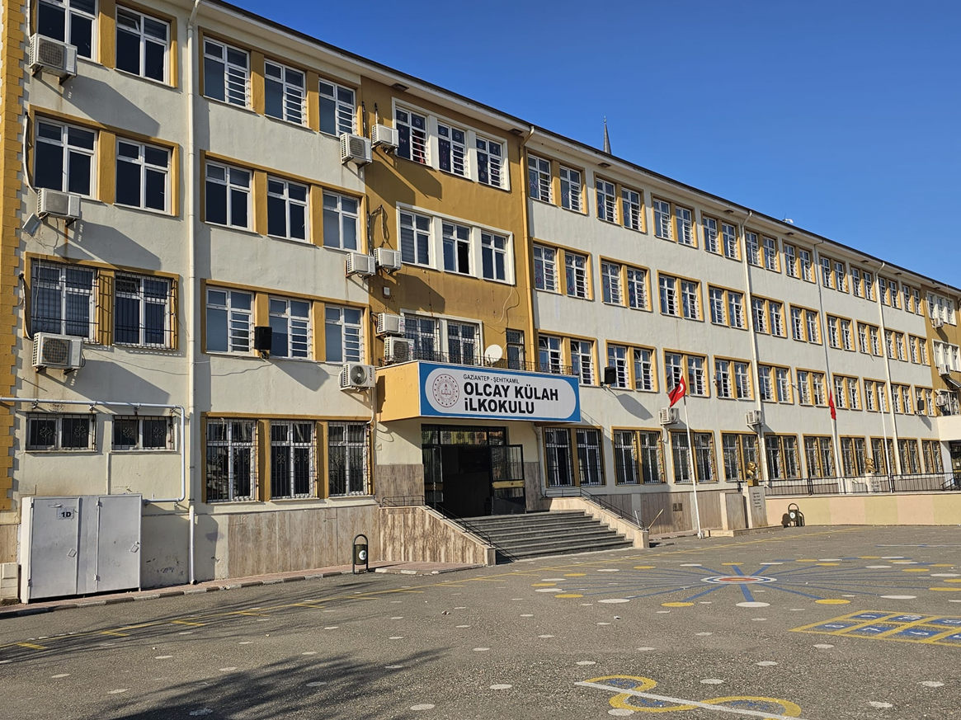

T.C.
ŞEHİTKÂMİL KAYMAKAMLIĞI
OLCAY KÜLAH İLKOKULU MÜDÜRLÜĞÜ

2024-2028
DÖNEMİ STRATEJİK PLANI



2


“Türk çocuğu, atalarını tanıdıkça daha büyük işler yapmak için kendinde kuvvet bulacaktır.”
Mustafa Kemal ATATÜRK

3


İSTİKLÂLMARŞI
Korkma, sönmez bu şafaklarda yüzen al sancak Sönmeden yurdumun üstünde tüten en son ocak. O benim milletimin yıldızıdır parlayacak!
O benimdir, o benim milletimindir ancak!

Çatma, kurban olayım, çehreni ey nazlı hilal! Kahraman ırkıma bir gül... ne bu şiddet, bu celâl? Sana olmaz dökülen kanlarımız sonra helal.
Hakkıdır, Hakk'a tapan milletimin istiklal.
Ben ezelden beridir hür yaşadım, hür yaşarım; Hangi çılgın bana zincir vuracakmış? Şaşarım! Kükremiş sel gibiyim, bendimi çiğner, aşarım. Yırtarım dağları, enginlere sığmam, taşarım.

Garbın âfâkını sarmışsa çelik zırhlı duvar. Benim iman dolu göğsüm gibi serhaddim var. Ulusun, korkma! Nasıl böyle bir imânı boğar, 'Medeniyet!' dediğin tek dişi kalmış canavar?

Arkadaş, yurduma alçakları uğratma sakın; Siper et gövdeni, dursun bu hayâsızca akın. Doğacaktır sana va'dettiği günler Hakk'ın, Kim bilir, belki yarın, belki yarından da yakın.

Bastığın yerleri 'toprak' diyerek geçme, tanı! Düşün altındaki binlerce kefensiz yatanı.
Sen şehid oğlusun, incitme, yazıktır, atanı. Verme, dünyâları alsan da bu cennet vatanı.

Kim bu cennet vatanın uğruna olmaz kifeda? Şühedâ fışkıracak toprağı sıksan, şühedâ!
Cânı, cânânı, bütün varımı alsın da Hudâ, Etmesin tek vatanımdan beni dünyâda cüdâ.

Rûhumun senden İlahî, şudur ancak emeli: Değmesin ma' bedimin göğsüne nâ-mahrem eli! Bu ezanlar-ki şehâdetleri dinin temeli
Ebedî yurdumun üstünde benim inlemeli.

O zaman ve cd ile bin secde eder -varsa-taşım. Her cerîhamdan, İlâhî, boşanıp kanlı yaşım; Fışkırır rûh-ı mücerred gibi yerden na'şım;
O zaman yükselerek arşa değer belki başım!

Dalgalan sen de şafaklar gibi ey şanlı hilâl! Olsun artık dökülen kanlarımın hepsi helâl. Ebediyyen sana yok, ırkıma yok izmihlâl; Hakkıdır, hür yaşamış, bayrağımın hürriyet, Hakkıdır, Hakk'a tapan milletimin istiklâl
Mehmet Akif ERSOY


GENÇLİĞE HİTABE
Ey Türk Gençliği! Birinci vazifen, Türk istiklâlini, Türk Cumhuriyeti' ni, ilelebet muhafaza ve müdafaa etmektir.
Mevcudiyetinin ve istikbalinin yegâne temeli budur. Bu temel, senin en kıymetli hazinendir. İstikbalde dahi, seni bu hazineden mahrum etmek isteyecek dâhilî ve harici bedhahların
olacaktır. Bir gün, istiklâl ve Cumhuriyet'i müdafaa mecburiyetine düşersen, vazifeye atılmak için, içinde bulunacağın vaziyetin imkân ve şeraitini düşünmeyeceksin! Bu imkân ve şerait, çok namüsait bir mahiyette tezahür edebilir. İstiklâl ve Cumhuriyetine kastedecek düşmanlar, bütün dünyada emsali görülmemiş bir galibiyetin mümessili olabilirler. Cebren ve hile ile aziz vatanın bütün kaleleri zapt edilmiş, bütün tersanelerine girilmiş, bütün orduları dağıtılmış ve memleketin her köşesi bilfiil işgal edilmiş olabilir. Bütün bu şeraitten daha elîm ve daha vahim olmak üzere, memleketin dâhilinde, iktidara sahip olanlar gaflet ve dalâlet ve hatta hıyanet içinde bulunabilirler. Hatta bu iktidar sahipleri, şahsî menfaatlerini, müstevlilerin siyasi emelleriyle tevhit edebilirler. Millet, fakrü zaruret içinde harap ve bîtap düşmüş olabilir.
Ey Türk istikbalinin evlâdı! İşte, bu ahval ve şerait içinde dahi vazifen, Türk istiklâl ve Cumhuriyetini kurtarmaktır! Muhtaç olduğun kudret, damarlarındaki asil kanda mevcuttur!

MUSTAFA KEMAL ATATÜRK

5

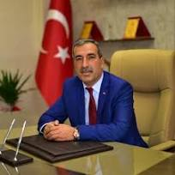

SUNUŞ
Strateji, planlı bir şekilde hedefe doğru yürümektir. İstenilen düzeye ulaşmak için yapılacak çalışmaların belli bir takvime bağlanması, hangi çalışmanın ne zaman ve nerede yapılacağının belirlenmesi, doğru stratejinin gereklerindendir. Bu bağlamda stratejik plan, günümüzde hizmet veren bütün kurumların pusulasıdır denilebilir. Belirli bir plan dâhilinde çalışmayan kurumların vermeleri gereken hizmeti istenilen ölçülerde veremeyeceği açıktır. Kurumun ilkeleri, hedefleri, vizyonu, misyonu, hedefe yönelik yapacağı çalışmaları, bu çalışmaları ölçme yöntemleri, kurumun stratejik planını oluşturur.

İçinde bulunduğumuz çağda ülkeler arasındaki siyasi, kültürel, sosyal ve ekonomik alanlardaki ortak değerlerin sınır tanımaz bir şekilde küreselleşmesi neticesinde yayılması, gelecekte hayatın vazgeçilmez bir şartı olarak tüm ülkeleri etkileyecektir. Artık değişim, sürekli ve kati bir nitelik kazanmış ve hayatımızın ayrılmaz bir parçası olmuştur. Bu değişimin temelinde sanayi toplumundan bilgi toplumuna geçiş, bilim ve teknolojideki baş döndürücü gelişmeler, yönetim modellerindeki değişim, yaşam kalitesi, verimlilik arayışları gibi ekonomik ve sosyal nedenler öne çıkmaktadır.

Dünyadaki bütün bu gelişmeler ile birlikte ülkemizde de kamu yönetimi, değişen şartlara ve vatandaşların beklentilerine daha hızlı cevap verecek şekilde, saydam, yeniliklere açık, sorumlu ve hesap verebilen bir yapıya doğru hızlı bir şekilde kendini yenileme ve hiyerarşik örgütlenmeden basit ve yapay bir örgütlenmeye geçiş yolunda çok önemli mesafeler kaydedilmiştir.

Bu yeni kamu yönetimi anlayışı doğrultusunda Kamu Mali Yönetimi ile ilgili kanun ve yönetmelikler, kamu idarelerinin kendileri için stratejik amaç ve hedefler belirlemelerini, performanslarını önceden belirlenmiş hedefler doğrultusunda ölçmelerini, bütün bu sürecin izleme ve değerlendirmelerini yapmalarını ve katılımcı yöntemlerle stratejik plan hazırlamalarını zorunlu hale getirmiştir. Öyle ki; 5018 Sayılı Kamu Mali Yönetimi ve Kontrol Kanunu’nun 9. maddesi doğrultusunda kamu kuruluşları “Stratejik Plan” hazırlamak konusunda yükümlü hale getirilmiştir.
Amacımız İlçe Milli Eğitim Müdürlüğü stratejik planlarının başarı ile uygulanabilmesi için tüm yöneticilerimiz ve çalışma arkadaşlarımızla birlikte stratejik planlarımızda belirttiğimiz hedefleri gerçekleştirerek vizyonumuza ulaşmaktır.

Müdürlüğümüz 2024-2029 dönemi stratejik planı Türkiye ve dünyadaki önemli eğilimler, eğitim kurumları üzerindeki talep baskısı ve kısıtlı kaynaklar nedeniyle önceliklerimiz özenle belirlenerek, kaynakların stratejik önceliklere göre dağıtılması ilkesi gözetilerek hazırlanmıştır.

Müdürlüğümüz stratejik planının hazırlanmasında emeği geçen ve önümüzdeki yıllarda da bu çalışmayı paylaşacak ve katkı sağlayacak tüm çalışanlarımıza teşekkür ediyor planlama aşamasında olduğu gibi uygulama aşamasında da aktif katılım ve desteklerinizi bekliyorum.
Saygılarımla.
Mehmet YAĞCI
Şehitkâmil İlçe Milli Eğitim Müdürü 6

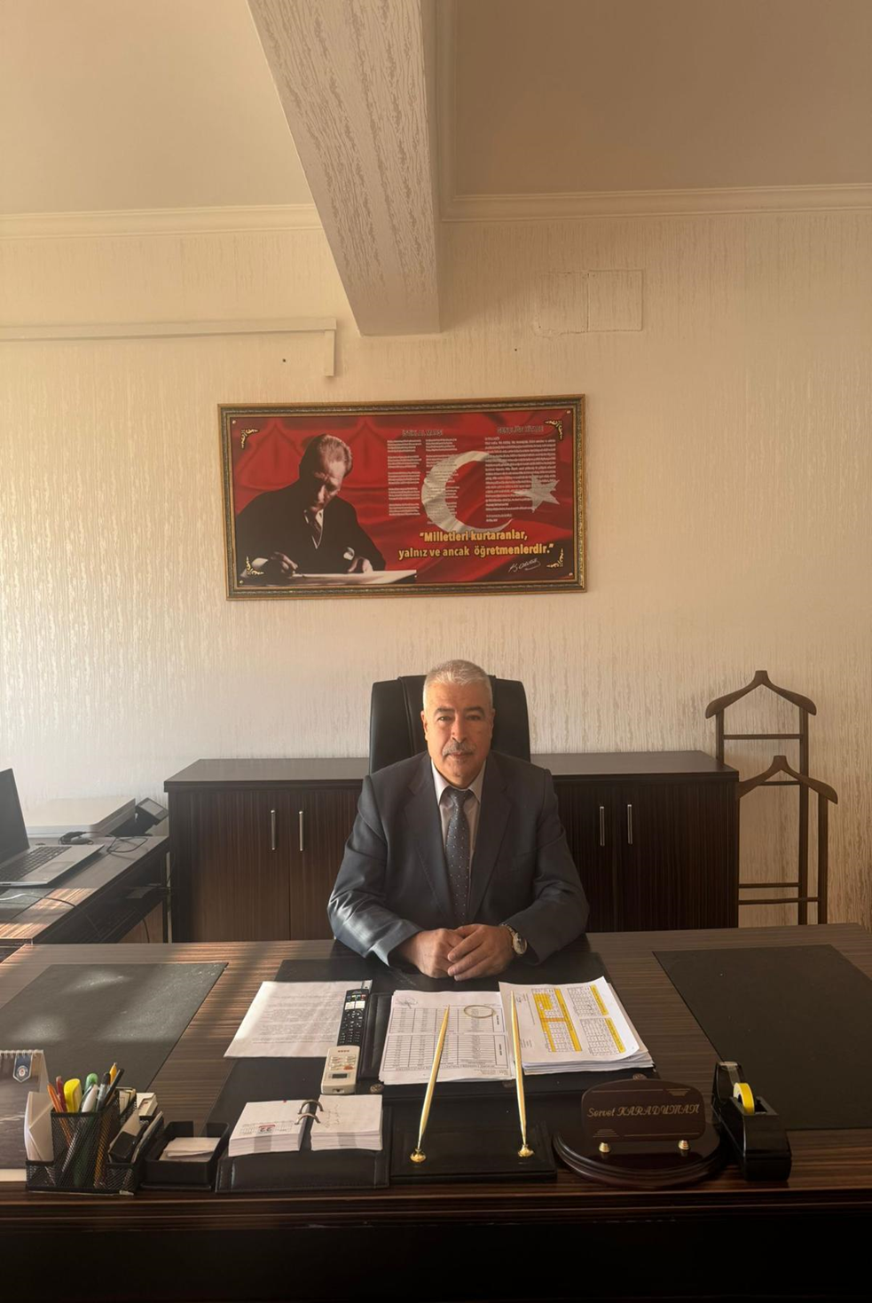

SUNUŞ

Eğitim Mustafa Kemal Atatürk’ün ifade ettiği gibi bir milleti hür, bağımsız, şanlı ve yüksek bir topluluk haline getirecek nitelikte olması ancak; amaç ve hedefleri önceden belirlenen bir strateji dâhilinde yürütülmesini zorunlu kılmaktadır.

Olcay Külah İlkokulu olarak bizler yetiştirdiğimiz çocuklarımızın bilgi toplumunun hızla gelişen ve şekillenen eğitim, öğretim ihtiyaçlarını karşılamak istemekteyiz. Var olan değerlerimiz doğrultusunda Atatürk ilkelerine bağlı, dürüst, adil, sevgi dolu, iletişime açık ve çözüm üretebilen bireyler yetiştirmek bizim temel hedefimizdir. Bu süreçte okulumuzun hedeflerine ulaşmak için hazırlanan stratejik planlama kalıcı bir belge niteliğindedir.

Stratejik Planda belirlenen hedeflerimizi ne ölçüde gerçekleştirdiğimiz, plan dönemi içinde ve her yıl gözden geçirilerek gereken değişiklikler yapılmaktadır.

Okulumuzun gelişme sürecine önemli katkılar sağladığına inandığımız Mehmetçik İlkokulu Stratejik Planının (2024-2028) hazırlanmasında emeği geçen bütün paydaşlarımıza teşekkür ediyorum.

Servet KARADUMAN
Okul Müdürü

SUNUŞ

Stratejik planlama ile okulumuzun önümüzdeki yıllarını planlamak gerektiğinin ve geleceği planlamanın en iyi yolunun geçmişe ve bugüne bakmak olduğunu ve planın bu aşamasında bugün içinde bulunduğumuz şartları ve buradan yola çıkarak ulaşmak istediğimiz hedefleri belirlenmesi gerektiğinin ve bu işin zorluğunun farkındayız. Biz değişime ve gelişime açık olmayı, toplam kalite felsefesini benimsemiş bir okul olmayı seçmiştik. Bugün bu ilkeleri tekrar gözden geçirmek yeniden planlamak her şeyi sil baştan tekrar yapmak gerekiyordu ve bizde öyle yaptık. Bunu yaparken takım ruhu ve herkesin katılımını ve bu planın herkesin planı olmasını sağlamaya çalıştık. Hiçbir planın kesin olmadığı ve zamanla gelişeceğine inanarak planımızı hazırladık.

Okulumuz paydaşlarının beklenti ve ihtiyaçlarını karşılamayı sağlayacağını düşündüğümüz stratejik planımızın hazırlığında yardımcı olan herkese teşekkürlerimizi sunuyoruz.

Saygılarımızla.

STRATEJİK PLAN HAZIRLAMA EKİBİ

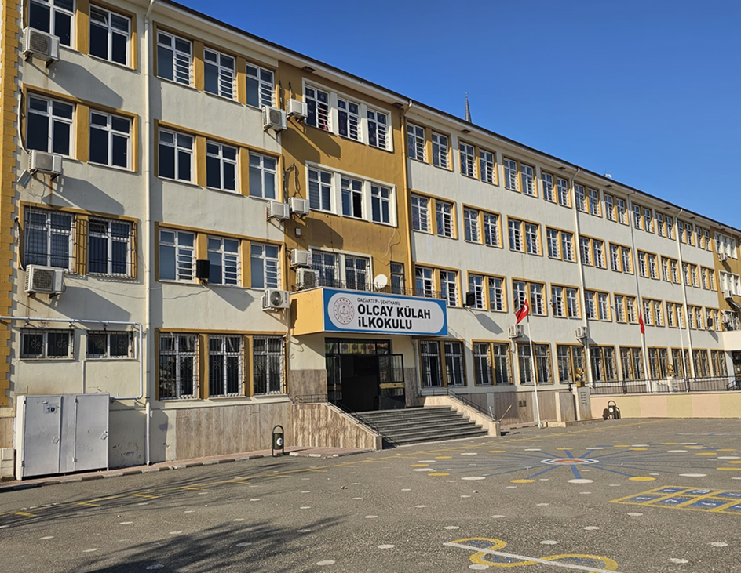


İÇİNDEKİLER
GİRİŞ
SUNUŞ
İÇİNDEKİLER
KURUM KİMLİKBİLGİLERİ
BİRİNCİ BÖLÜM:
OLCAY KÜLAH İLKOKULU STRATEJİK PLANLAMASÜRECİ
Yasal Çerçeve
Stratejik Planlama Çalışmaları
İKİNCİ BÖLÜM: MEVCUT DURUMANALİZİ
1. | Tarihsel Gelişim
2. | Yasal Yükümlülükler ve Mevzuat Analizi
3. | Faaliyet Alanları ve Sunulan Hizmetler
4. | Paydaş Analizi
5. | Kurum İçi ve Dışı Analizler
6. | Çevre Analizi
 | PEST Analizi
7. | GZFT (Güçlü Yönler, Zayıf Yönler, Fırsatlar, Tehditler)Analizi
ÜÇÜNCÜ BÖLÜM: GELECEĞEYÖNELİM
8. | Misyon, Vizyon, Temel Değerler
 | Stratejik Plan Genel Tablosu
9. | Stratejik Amaçlar, Hedefler ve Stratejiler
DÖRDÜNCÜ BÖLÜM: MALİYETLENDİRME
BEŞİNCİ BÖLÜM: İZLEME VE DEĞERLENDİRME



KURUM KİMLİKBİLGİSİ
KurumAdı |  | OLCAY KÜLAH İLKOKULU
KurumKodu |  | 734706
KurumStatüsü |  | Kamu □ Özel
Kurumda Çalışan Personel Sayısı |  | Yönetici : 4  Öğretmen : 54  Hizmetli : 6  Geçici Personel -
Öğrenci Sayısı |  | 1455
Öğretim Şekli |  | Normal İkili
Okulun Hizmete Giriş Tarihi |  | 2012
KURUM İLETİŞİMBİLGİLERİ
Kurum Telefonu | Tel. : 0 545 456 11 20
Kurum Web Adresi | http://olcaykulahio.meb.k12.tr
Mail Adresi | 734706.meb.k12.tr
Kurum Adresi | Mahalle: Karacaahmet  posta Kodu :27590  İli :GAZİANTEP
Kurum Müdürü | Süleyman NOKAY GSM Tel: 05052688964
Kurum Müdür Yardımcıları | Yusuf ASLANBAY GSM Tel: 05055803992 Kıymet GÖÇMEN GSM Tel :05058138435  Nurcan DİLSİZ GSM TEL : 05546993617

O K U L U M UZ

Memleketi ilim, kültür, iktisat ve bayındırlık sahasında da yükseltmek, milletimizin her hususta pek verimli olan kabiliyetlerini geliştirmek, gelecek nesillere sağlam, değişmez ve olumlu bir karakter vermek lâzımdır. Bu kutsal amaçları elde etmek için savaşan aydın kuvvetlerin arasında öğretmenler en mühim ve nazik yeri almaktadırlar.

Mustafa Kemal ATATÜRK




BİRİNCİ BÖLÜM

OLCAY KÜLAH İLKOKULU STRATEJİK PLANLAMA SÜRECİ
Yasal Çerçeve
Stratejik Planlama Çalışmaları

- BÖLÜM
STRATEJİK PLANLAMASÜRECİ

Yasal Çerçeve

 | Dayanak
 | Referans Kaynağının Adı
1 | 5018 sayılı Kamu Mali Yönetimi ve Kontrol Kanunu
2 | Stratejik Planlamaya İlişkin Usul ve Esaslar Hakkında Yönetmelik
3 | DPT-Kamu Kuruluşları için Stratejik Planlama Kılavuzu
4 | Kamu İdarelerinde Stratejik Planlamaya İlişkin Usul Ve Esaslar Hakkında Yönetmelik
5 | Milli Eğitim ile ilgili Mevzuat
6 | Milli Eğitim Strateji Belgesi
7 | Milli Eğitim Şura Kararları
8 | MEB Strateji Geliştirme Başkanlığı 2010/14 sayılı Genelgesi
9 | Milli Eğitim Bakanlığı Toplam Kalite Yönetimi Uygulamaları Yönergesi
10 | İl Milli Eğitim Müdürlüğü Stratejik Planı
11 | İlçe Milli Eğitim Müdürlüğü Stratejik Planı
12 | Diğer Kaynaklar

1. 2. Stratejik Planlama Çalışmaları
Okulumuzda stratejik plan ekipleri Şubat 2012’de kurulmuş olup Mayıs 2012 de ekipten bir müdür yardımcısı ve bir sınıf öğretmeni İl Milli Eğitim Müdürlüğünün düzenlemiş olduğu Stratejik Planı Geleceğe Yönelim çalışması toplantısına katılmıştır. Bu doğrultuda okulumuz stratejik plan hazırlama ekipleri ile Strateji Planı hazırlama yasal nedenleri, amaçları, stratejik plan öğeleri ve planlama aşamalarına ilişkin konularda bilgiler paylaşılmıştır.
Stratejik Planlama Çalışmaları kapsamında okulumuzda OGYE üyeleri içerisinden ve bu sürece dâhil olmak isteyen gönüllü öğretmen ve velilerimizden “Stratejik Planlama Üst Kurulu” ile “Stratejik Plan Hazırlama Ekibi” aşağıda isimleri ve unvanları yazılı kişilerden oluşturulmuştur.
MEB Strateji Planı, İl Milli Eğitim Müdürlüğü Strateji Planı, Şehitkâmil İlçe Eğitim Müdürlüğü Strateji Planı ve okullar için örnek stratejik plan incelenmiştir.
Hazırlanan anket formlarında yer alan sorular katılımcılara yöneltilmiş ve elde edilen veriler birleştirilerek paydaş görüşleri oluşturulmuştur. Yapılan anketler, hedef kitleye yöneltilen sorular, alınan görüşler, okul arşiv çalışması ve TKY çalışmalarından yola çıkılarak plan taslağı çalışmaları başlatılmıştır.
Öte yandan, hazırlık çalışmaları kapsamında;
- Hazırlık süreci modelinin tasarlanmasına,
- Hazırlık sürecinde görev alacak birimlerin oluşturulması, birimler arasında görev bölümünün yapılması ve birimlerde görev alacak kişilerin belirlenmesine,
- Stratejik planlama sürecinin okul personeline ve okul müdürlüğün başta yönetim kademesinde temsil edilenler olmak üzere ilgili toplumsal kesimlere (Veliler, OGYE, Sivil Toplum Örgütleri, Öğrenciler vb.) tanıtılmasına,
- İlgili toplumsal kesimlerin okul müdürlüğün beklentilerinin, okul müdürlüklerinde yürütülen çalışmaların etkinlik düzeylerinin yükseltilmesine yönelik görüş ve önerilerinin belirlenmesine,
- Personelin stratejik planlama teknikleri konusundaki bilgilerinin pekiştirilmesine katkıda bulunabilecek eğitim programlarının oluşturulmasına ve yürütülmesine, yönelik iş ve işlemlerin gerçekleştirilmesi hedeflenmiştir.
- Uygulama sonuçları çerçevesinde öngörülen hedeflerin çoğunluğunun gerçeklemesi halinde Olcay Külah İlkokulu Stratejik Planı, değişiklik yapılarak güncelleştirilecektir.

Stratejik Planlama Süreci

- Plan ve Programlar  - Paydaş Analizi  - GZFT Analizi | DURUMANALİZİ | Neredeyiz?
- Kuruluşun varoluş gerekçesi  - Temel ilkeler | MİSYON VE İLKELER | Nereye ulaşmak istiyoruz?
* Arzu edilen gelecek | VİZYON
* Orta vadede ulaşılacak amaçlar  *Spesifik, somut ve ölçülebilir hedefler | AMAÇLAR VE HEDEFLER

* Amaç ve hedeflere ulaşma yöntemleri | STRATEJİLER | Gitmek istediğimiz yere nasıl ulaşabiliriz?
- Detaylı iç planları  - Maliyetlendirme  - Performans Programı  - Bütçeleme | FAALİYETLER VE PROJELER
- Raporlama  - Karşılaştırma | İZLEME | Başarımızı nasıl takip eder ve değerlendiririz?
- Geri besleme  - Ölçme yöntemlerinin belirlenmesi  - Performans göstergeleri  - Uygulamaya yönelik ilerleme ve sonuçların değerlendirilmesi. | PERFORMANS ÖLÇMEVE DEĞERLENDĠRME

Durum analizi yapılan Olcay Külah İlkokulu’nun geleceğine yönelik kurumsal kimliğini tanımlayabilmek amacıyla misyon ve vizyon tanımları yeniden ortaya konulacak; ilkeleri, stratejik amaçları ve hedefleri belirlenecektir. Bu aşamada bağlı bulunduğumuz bakanlığın politikaları ve öncelikleri dikkate alınacaktır.

Misyonu ve vizyonu belirlenerek kurumsal kimliği yeniden tanımlanan Olcay Külah İlkokulu’nun gitmek istediği yere “nasıl ulaşacağına” ilişkin yol haritası bu aşamada belirlenecektir. Bu kapsamda ayrıntılı faaliyetlerin ve projelerin belirlenmesi, performans ölçütlerinin ve göstergelerinin saptanması gibi çalışmalar yürütülecektir.

OLCAY KÜLAH İLKOKULU STRATEJİK PLAN HAZIRLAMA EKİBİ

Stratejik Plan Üst Kurul Üyeleri
ADISOYADI | UNVANI
Süleyman NOKAY | Okul Müdürü
Yusuf ASLANBAY | Okul Müdür Yardımcısı
Özer KARA | Sınıf Öğretmeni
Aytekin POLAT | Okul Aile Birliği Başkanı
Salih SOLMAZ | Okul Aile Birliği Üyesi
Stratejik Plan Hazırlama Ekibi
ADISOYADI | UNVANI
Yusuf ASLANBAY | Okul Müdür Yardımcısı
Tuğba KARAGÖZ | Psikolojik Danışman ve Rehber Öğretmen
Özer KARA | Sınıf Öğretmeni
Halit AYDIK | Sınıf Öğretmeni
Stratejik Plan Çalışma Ekibi
ADISOYADI | UNVANI
Yusuf ASLANBAY | Okul Müdür Yardımcısı
Olcay KÜLAH | Eğitim Gönüllüsü
Özer KARA | Sınıf Öğretmeni
Aytekin POLAT | Sınıf Öğretmeni
Mehmet CANKURTARAN | Sınıf Öğretmeni
Şükriye Gülen OKUKCU | Sınıf Öğretmeni
Fatma YILTEKİN | Sınıf Öğretmeni
Kıymet GÖÇMEN | Okul Müdür Yardımcısı
Ali ÖZTÜRK | Sınıf Öğretmeni
Gülşah ÖZGÖZEN | Veli Temsilcisi
Ali KURT | Veli Temsilcisi

Süleyman NOKAY
Okul Müdürü




Durum analizi

Kurum içi analiz
İzleme ve değerlendirme
Nihai stratejik plan
Performans
Programı
Faaliyet
Raporu
Maliyetlendirme
OLCAY KÜLAH İLKOKULU
STRATEJİK PLAN UYGULAMA YÖNTEMİ
Stratejik Plan Modeli

Stratejik Plan Ekibinin Oluşturulması
İş Takviminin Oluşturulması

Kurum içi ve Kurum dışı analizi | Paydaş belirleme Paydaş analizi
 |  |  | Faaliyet alanları | Mevzuat analizi |  | Tarihsel gelişim

        Kurum dışı analiz | PEST analizi | GZFT analiz | Üst politika belgelerinin analizi

Gelişim Alanlarının Belirlenmesi
Vizyonun Belirlenmesi
Misyonun Belirlenmesi
Temel ilke değerlerin Belirlenmesi
Temaların Belirlenmesi

Stratejik amaçların Belirlenmesi

Performans göstergelerinin belirlenmesi
Stratejik hedeflerin belirlenmesi

Stratejilerin oluşturulması

Faaliyetler ve projeler





İKİNCİ BÖLÜM

MEVCUT DURUMANALİZİ
1. | Tarihsel Gelişim
2. | Yasal Yükümlülükler
3. | Faaliyet Alanları ve Sunulan Hizmetler
4. | Paydaş Analizi
5. | Kurum İçi ve Dışı Analiz
 | 5.1 Örgütsel Yapı
 | 5.2 İnsan Kaynakları
 | 5.3 Teknolojik Düzey
 | 5.4 Mali Kaynaklar
 | 5.5 İstatistikî Veriler
6. | Eğitim ve Öğretim Sisteminin Sorun ve Gelişim Alanları
7 | Stratejik Planlama Mimarisi

BÖLÜM MEVCUT DURUMANALİZİ

- Tarihsel Gelişim

Okulumuz 2011/2012 eğitim öğretim yılı aralık ayında inşaatı tamamlanıp, şubat ayında eğitim öğretime başlamıştır. Okula kurucu müdür olarak Ali KANIK atanmış ve okulu geleceğe hazırlamak için yoğun bir şekilde çalışmıştır.
Okula adı verilen değerli eğitim gönüllüsü Olcay KÜLAH hanımefendi okulumuza 800.000 TL bağış yaparak okulun isim hakkını satın almıştır.
Yönetici atamalarında okulumuza ilk müdür yardımcısı olarak Süleyman İNCE atanmış, şubat ayı öğretmen atamalarında da 10 adet kadrolu öğretmen atanmıştır. Aynı yıl içinde kurucu müdürümüz Ali KANIK okul müdürü olarak yeniden atanmıştır. Ali KINIK’tan sonra Nihat ÖNER müdür olarak atanmış, sonrasında Cebrail YİĞİT 1 yıl müdürlüğe vekalet etmiş ve sonrasında 01.07.2019 yılında Süleyman NOKAY müdür olarak atanmış ve halen müdürlüğünü yapmaktadır.
Okul zamanla yaptığı eğitim hamleleriyle ve sosyal faaliyetlerle bölgenin en önemli eğitim-öğretim yuvası haline gelmiş, veliler ve öğretmenlerce tercih edilen okullar arasına girmiştir. Bu başarıda okulumuz yöneticilerinin ve öğretmenlerin üstün gayretleri neticesinde olmuştur.
Okulumuz 64 çalışanı, 1450 öğrencisiyle eğitim öğretim yapmaktadır.

- Yasal Yükümlülükler

Yasal Yükümlülük | Dayanak  (Kanun, Yönetmelik, Genelge adı ve no)
Anayasa | 1982
Milli Eğitim Temel Kanunu | 1739
İlköğretim ve Eğitim Kanunu | 222
Devlet Memurları Kanunu | 657
Zorunlu İlköğretim Kanunu | 4306
İlköğretim Kurumları Yönetmeliği
Sosyal Etkinlikler Yönetmeliği
Rehberlik ve Psikolojik Danışma Hizmetleri Yönetmeliği

- Üst Politika Belgeleri

1 | Milli eğitim stratejisi belgesi
2 | Kamu kurum ve kuruluşları için stratejik planlama kılavuzu (DPT)
3 | MEB stratejik plan hazırlama programı
4 | MEB stratejik plan durum analiz raporu
5 | MEB bütçe raporu
6 | Milli eğitim ile ilgili mevzuat

- Faaliyet Alanları, Hizmetler

Faaliyet Alanları | Ürün-Hizmet | Yararlanıcılar
Eğitim-Öğretim  - Öğrenci kayıt, kabul ve devam işleri  - Öğrenci başarısının değerlendirilmesi  - Öğrenim belgesi düzenleme  - Öğrenci davranışlarının değerlendirilmesi  - Öğrenci sağlığı ve güvenliği  - Sınıf geçme işleri  - Sınav işleri | Eğitim-Öğretim Faaliyetleri | Öğrenciler
Sosyal-Kültürel ve Sportif Etkinlikler  - Halk Oyunları  - Satranç  - Futbol  - İlçe içi geziler | Sosyal-Kültürel ve Sportif Etkinlikler | Öğrenciler

Faaliyet Alanları | Ürün-Hizmet | Yararlanıcılar
Kurslar | Eğitim-Öğretim Faaliyetleri | Öğrenciler
Kurslar | Toplum hizmetleri | Çevre Halkı ve öğrenciler
Rehberlik | Rehberlik Hizmetleri | Öğrenciler, Öğretmenler, Veliler
Projeler | Eğitim-Öğretim Faaliyetleri | Öğrenciler,Veliler
Personel işleri | Personel hizmetleri | İdareciler, Öğretmenler, Yardımcı personel
Kantin | Beslenme | Öğrenciler, Öğretmenler, Veliler
Bilgisayar ve Projeksiyonlar | Bilgiye Ulaşım | Öğrenciler, Öğretmenler, Çevre Halkı

Öğrenci İşleri Yönetimi
- Öğrenci ve velilerin okulla ilgili iş ve işlemlerini sonuçlandırmak.
- Öğrencilerin devam devamsızlıklarını takip edip, devamlarını sağlamak ve devamsızlıkları velilerine bildirmek.
- Sürekli devamsız öğrencileri İlçe Milli Eğitim Müdürlüğüne bildirmek.
- Öğrenci nakillerinin zaman kaybettirilmeden yapılmasını sağlamak, bilgisayar ortamında güncelleştirmek.
- İlçe Milli Eğitim Müdürlüğü tarafından, okulumuza planlanan mahalle ve sokakta bulunan öğrencilerin kayıtlarını yapmak, dışında bulunanların kayıtlarını almamak ve iade etmek.
- Öğrencilerin notlarının sağlıklı işlenmesi ve sınıf geçme defterlerine girilmesini sağlamak.
- Öğrenci izin, hasta sevk ve raporlarını günü gününe takip etmek.

Rehberlik Servisi
- Okuldaki rehberlik çalışmalarını, Okulun amaçları, imkânları ve ihtiyaçlarının gerek duyduğu alanlarda planlayıp, rehberlik çalışmalarının bütünlüğü açısından rehberlik hizmetlerini düzenleyip, okul müdürlüğünün görüşünü hazırlamak.
- Okula ve Çevreye Alıştırma Çalışmaları için okul müdürlüğünün görüşünü hazırlamak.
- Öğrenciyi Tanıma Çalışmaları için okul müdürlüğünün görüşünü hazırlamak.
- Psikolojik Danışma Çalışmaları için okul müdürlüğünün görüşünü hazırlamak.
- İzleme ve Değerlendirme Çalışmaları için okul müdürlüğünün görüşünü hazırlamak.

Zümre Başkanları
- 1739 Sayılı Türk Milli Eğitim Kanununda belirtilen ilkeler doğrultusunda kararlar almak.
- Öğrencilerin sağlıklı gelişimleri doğrultusunda kararlar alıp, okul müdürlüğünün görüşüne sunmak.
- Zümre öğretmenler kurulunda ilinti derslerin öğretmenleri ile görüş alış verişi sağlamak ve okul müdürlük görüşü hazırlamak.
- Yeni müfredat konularını incelemek ve sonucunu ilgililere bildirmek.
- İlköğretim okullarının bütün sınıflarında her derste ve her durumda Türk dilinin doğru öğretilmesi, Türkçenin güzel yazılıp konuşulması temel hedef alarak, evrensel değerler içinde milli kültürün öğrenilmesine ve geliştirilmesine önem verilecek proje ve öneriler hazırlayıp, okul müdürlüğü görüşünü hazırlamak.
- Demokrasi bilincinin geliştirilmesi, hür ve demokratik bir eğitim-öğretim sürecinin yaşatılması sağlayacak kararlar almak ve okul müdürlüğü görüşünü hazırlamak.

Okul Aile Birliği Başkanlığı
- Öğrencileri, Türk Millî Eğitiminin Genel Amaçları ve Temel İlkeleri ile Atatürk İnkılâp ve İlkeleri doğrultusunda yetiştirmek üzere okul yönetimi, öğretmenler, veliler ve ailelerle iş birliği yapacak projeler üretmek ve okul müdürlüğünün görüşünü hazırlamak.
- Okulun amaçlarının gerçekleştirilmesine, stratejik gelişimine, fırsat eşitliğine imkân vermek ve öğretmenler kurulunca alınan kararların uygulanmasını desteklemek amacıyla velilerle işbirliği yapmak için, okul müdürlüğünün görüşlerini hazırlamak.
- Kurs ve sınavlar, seminer, müzik, tiyatro, spor, sanat, gezi, kermes ve benzeri etkinlikler için okul müdürlüğünün görüşlerini hazırlamak.
- Özel eğitim gerektiren öğrenciler için ek eğitim faaliyetlerinin düzenlenmesini ve desteklenmesini sağlamak için, okul müdürlüğünün görüşlerini hazırlamak.
- Okulun bina, tesis, derslik, labratuar, atölye, teknoloji sınıfı, salon ve odaları ile bahçe ve eklentilerinin bakım ve onarımlarının yapılmasına, teknolojik donanımlarının yenilenmesine, geliştirilmesine, ilâve tesis yaptırılmasına, eğitim-öğretime destek sağlayacak araç-gereç ve yayınların alımına katkıda bulunabilmek için, okul müdürlüğünün görüşlerini hazırlamak.
- Eğitim-öğretim faaliyetleri dışındaki zamanlarda okulun derslik ve labratuar gibi eğitim ortamlarının, kamu yararı doğrultusunda kullanılmasını sağlamak için, okul müdürlüğünün görüşlerini hazırlamak.
- Okulun ihtiyaçlarını karşılamak için mal ve hizmet satın almak için okul müdürlüğünün görüşlerini hazırlamak.
- Okulda uyulması gereken kurallar hakkında velileri bilgilendirmek ve onlarla iş birliği yaparak, zararlı alışkanlık ve eğilimlerin önlenmesi için okul yönetimine yardımcı olacak projelerle ilgili, okul müdürlüğünün görüşlerini hazırlamak.
- Millî bayramlar, anma, kutlama günleri, belirli gün ve haftalar ile düzenlenecek tören ve toplantıların giderlerine katkıda bulunmak için, okul müdürlüğünün görüşlerini hazırlamak.
- Öğrencilere sağlık ve temizlik alışkanlıkları kazandırmada alınacak ortak tedbirler için katkı sağlamak için, okul müdürlüğünün görüşlerini hazırlamak.
- Ailede, okulda ve çevrede, öğrencilerle diğer çocukların iyi alışkanlıklar kazanmalarını, iyi birer vatandaş olmalarını sağlayıcı tedbirler alınmasında okul yönetimine yardımcı olmak için, okul müdürlüğünün görüşlerini hazırlamak.
- Okula yapılan aynî ve nakdî bağışları kabul ederek kayıtlarını tutmak; sosyal, kültürel etkinlikler ve kampanyalar düzenlemek; kantin, açık alan, salon ve benzeri yerleri işlettirmek ve ya işletmek için, okul müdürlüğünün görüşlerini hazırlamak.
- Okul yönetimi ile iş birliği yaparak, okula ve imkânları yeterli olmayan öğrencilere maddî-manevî destek sağlamak. Belirlenen kardeş okullara katkıda bulunmak için, okul müdürlüğünün görüşlerini hazırlamak.
- Eğitim-öğretimle ilgili kurumlar ve sivil toplum kuruluşlarıyla iş birliği yapmak için, okul müdürlüğünün görüşlerini hazırlamak.

- Eğitim-öğretimi geliştirmek amacıyla çalışma komisyonları oluşturmak için, okul müdürlüğünün görüşlerini hazırlamak.
- Eğitim-öğretimi geliştirici diğer etkinliklere katkı sağlamak için, okul müdürlüğünün görüşlerini hazırlamak.
- 14.6.2003 tarihli ve 25138 sayılı Resmi Gazete'de yayımlanan Okul Servis Araçları Hizmet Yönetmeliğinde belirtilen yükümlülükleri yerine getirmek için, okul müdürlüğünün görüşlerini hazırlamak.

OGYE Başkanlığı
- OGYE, okul gelişim sürecinde yer alacak olan alt çalışma gruplarını kurulması, bu grupları, planlama süreci ile ilgili olarak bilgilendirilmesi ve grupların çalışmalarına rehberlik edilmesi ile ilgili okul müdürünün görüşlerini hazırlamak.
- Okulun mevcut durumunun belirlenmesi için gerekli bilgileri toplanması ve geliştirilmesine gereksinim duyulan çalışma alanlarının belirlenmesi ile ilgili okul müdürünün görüşlerini hazırlamak
- Okul gelişim süreci ile ilgili olarak okul personelini, velileri ve öğrencileri bilgilendirilmesi. Bu amaçla çeşitli toplantı, panel, seminer vb. düzenlenmesi ile ilgili okul müdürünün görüşlerini hazırlamak
- Gereksinim analizi için anketler uygulanması, görüşmeler yapılması, anket ve görüşme formlarını değerlendirilmesi, değerlendirme sonuçlarını okul personeline, velilere ve öğrencilere duyurulması ile ilgili okul müdürünün görüşlerini hazırlamak
- Gereksinim analizi ile belirlenen konular arasından ilgili öğretim yılının okul gelişimi için öncelik taşıyanlarını belirlenmesi ile ilgili okul müdürünün görüşlerini hazırlamak.
- Çalışma gruplarının planlama ve uygulamalarını organize ederek ve her çalışma grubunun hazırladığı çalışma planlarını esas alarak okulun o öğretim yılında uygulayacağı yıllık okul gelişim planını oluşturulması ile ilgili okul müdürünün görüşlerini hazırlamak.
- Çalışma gruplarının gerçekleştirecekleri çalışmaları koordine edilmesi ile ilgili okul müdürünün görüşlerini hazırlamak.
- Okul gelişim planı doğrultusunda gerçekleştirilen çalışmaların biçimlendirici değerlendirmesini yaparak alınan sonuçlar doğrultusunda plan üzerinde gerekli düzeltmelerin yapılması ile ilgili okul müdürünün görüşlerini hazırlamak.
- “Düzeltilmiş Okul Gelişim Planı”nın öğretim yılı sonunda son değerlendirmesini yapar. Gerçekleştirilemeyen hedefler, nedenleri ile belirlenir ve değerlendirme sonuçları bir sonraki yılın gelişim planının hazırlanmasında dikkate alınması için okul müdürünün görüşlerini hazırlamak.
- Okul Gelişim Raporu’nu hazırlar. Raporu okul toplumunun bilgilendirilmesine sunar ve o öğretim yılını izleyen temmuz ayı içinde İl Milli Eğitim Müdürlüğüne ulaşacak şekilde gönderilmesi ile ilgili okul müdürünün görüşlerini hazırlamak.
- Okul personelinin hizmet içi eğitim gereksinimlerini belirlenmesi ile ilgili okul müdürünün görüşlerini hazırlamak.
- Okul personelinin gereksinimlerine yönelik olarak okulda hizmet içi eğitim (kurs, seminer, toplantı vb.) çalışmalarının organizasyonu ile ilgili okul müdürünün görüşlerini hazırlamak.

Strateji Geliştirme Birimi
- Ulusal kalkınma strateji ve politikaları, yıllık program ve İl Milli Eğitim Müdürlüğümüzün programı çerçevesinde Okul Müdürlüğünün orta ve uzun vadeli strateji ve politikalarını belirlemek, amaçlarını oluşturmak üzere gerekli çalışmaları yapmak,
- İdarenin görev alanına giren konularda performans ve kalite ölçütleri geliştirmek ve bu kapsamda verilecek diğer görevleri yerine getirmek,
- İdarenin yönetimi ile hizmetlerin geliştirilmesi ve performansla ilgili bilgi ve verileri toplamak, analiz etmek, yorumlamak,
- İdarenin görev alanına giren konularda hizmetleri etkileyecek dış faktörleri incelemek,
- Kurum içi kapasite araştırması yapmak, hizmetlerin etkinliği ve tatmin düzeyini analiz etmek ve genel araştırmalar yapmak. Ön mali kontrol faaliyetini yürütmek,

- Yönetim bilgi sistemine ilişkin hizmetleri yerine getirmek.
- Ön mali kontrol faaliyetini yürütmek,
- İzleyen üç yılın bütçe tahminlerini de içeren idare bütçesini, stratejik plan ve yıllık performans programına uygun olarak hazırlamak ve idare faaliyetlerinin bunlara uygunluğunu izlemek ve değerlendirmek,
- Mevzuatı uyarınca belirlenecek bütçe ilke esasları çerçeve sinde, ayrıntılı harcama programı hazırlamak ve hizmet gereksinimleri dikkate alınarak ödeneğin ilgili birimlere gönderilmesini sağlamak,
- Bütçe kayıtlarını tutmak, bütçe uygulama sonuçlarına ilişkin verileri toplamak, değerlendirmek ve bütçe kesin hesabı ile mali istatistikleri hazırlamak,
- Harcama birimleri tarafından hazırlanan birim faaliyet raporlarını da esas alarak idarenin faaliyet raporunu hazırlamak,
- İdarenin yatırım programının hazırlanmasını koordine etmek, uygulama sonuçlarını izlemek ve yıllık yatırım değerlendirme raporunu hazırlamak,

Sosyal Etkinlikler
- Sosyal etkinliklerin amacı, Türk Millî Eğitiminin genel amaç ve temel ilkelerine uygun olarak; öğrencilerin Atatürk İlke ve İnkılâplarına, Anayasanın başlangıcında ifadesini bulan Atatürk milliyetçiliğine bağlı yurttaşlar olarak yetişmelerine, yeteneklerini geliştirerek gerekli donanımı kazanmalarına katkıda bulunmak amacıyla okul müdürünün görüşlerini hazırlamak
- İnsan haklarına ve demokrasi ilkelerine saygı duyabilen,
- Kendini tanıyabilme, bireysel hedeflerini belirleyebilme, yeteneklerini geliştirebilme, bunları kendisinin ve toplumun yararına kullanabilen,
- Çevreyi koruma bilinciyle hareket edebilen,
- Kendine ve çevresindekilere güven duyabilen,
- Planlı çalışma alışkanlığı edinebilme, serbest zamanlarını etkin ve verimli değerlendirebilen,
- Girişimci olabilme ve bunu başarı ile sürdürebilme, yeni durum ve ortamlara uyabilen,
- Savurganlığı önleme ve tutumlu olabilen,
- Bireysel farklılıklara saygılı olabilme; farklı görüş, düşünce, inanç, anlayış ve kültürel değerleri hoşgörü ile karşılayabilen,
- Aldığı görevi istekle yapabilme, sorumluluk alabilen,
- Bireysel olarak ve ya başkalarıyla iş birliği içinde çevresindeki toplumsal sorunlarla ilgilenebilme ve bunların çözümüne katkı sağlayacak nitelikte projeler geliştirebilme ve uygulayabilen,
- Grupça yapılan görevleri tamamlamak için istekle çalışabilen ve gruba karşı sorumluluk duyabilen gibi tutum, davranış ve becerilerin kazandırılması için okul müdürlüğünün görüşünü hazırlamak.
- Öğrenci kulübü ve toplum hizmeti çalışmalarında katılımcılık, planlılık, süreklilik, üretkenlik, gönüllülük ve iş birliği temel ilkeleri barındıran projeler geliştirip, okul müdürlüğünün görüşünü hazırlamak.
- İlköğretim ve orta öğretimde öğrenci kulübü ve toplum hizmeti çalışmalarının, öğrencilerin gelişim seviyesine göre belirlenmesinde, okul müdürlüğünün görüşünü hazırlamak
- Çevresine duyarlı ve liderlik özelliklerine sahip bireyler olarak yetişmelerine, ilgi ve istidatlarını geliştirmeleri için, okul müdürlüğünün görüşünü hazırlamak.
- Demokratik yurttaşlık bilincini geliştirebilecek eğitim uygulamalarının, hayatın tüm alanlarına yayılarak yapılacak çalışmaların okul içi ve okul dışı etkinlikleri içeren, okul müdürlüğünün görüşünü hazırlamak.
- Öğrencilerin toplumsal hayata, sorunların çözümüne, yerel düzeyde katılımına ve yöneltici projeler hazırlamaya özendirilmesi için, okul müdürlüğünün görüşünü hazırlamak,
- Her bireyin topluma katkı sağlayabileceği göz önüne alınarak tüm etkinliklerde geniş katılımın sağlanması için, okul müdürlüğünün görüşünü hazırlamak.
- Öğrencilerin yönlendirilmelerine ve kariyer gelişimlerinin desteklenmesi için, okul müdürlüğünün görüşünü hazırlamak.

- Sosyal etkinlik çalışmalarının planlanması ve yürütülmesinde öğrencilerin ilgi, istek, yetenek ve ihtiyaçları ile çevrenin imkân ve şartlarının göz önünde tutularak, okul müdürlüğünün görüşünü hazırlamak.
- Etkinliklerde verimi sağlamak için okul ve halk eğitim merkezlerinde oluşturulan öğrenci kulüpleri arasında ortak çalışmalar yapılmasına ve bunların imkânlarından yararlanılması için, okul müdürlüğünün görüşünü hazırlamak.
- Çalışmaların daha çok ders dışı zamanları kapsayacak ve değerlendirecek şekilde planlanıp uygulanabilmesi için, okul müdürlüğünün görüşünü hazırlamak
- Ders programlarının göz önünde bulundurularak desteklenmesi için, okul müdürlüğünün görüşünü hazırlamak
- Yurt içinde ve ya yurt dışında bulunan okullardaki öğrenciler ile ortak çalışmalar yapmaları için, okul müdürlüğünün görüşünü hazırlamak
- Engelli öğrencilerin öğrenci kulübü ve toplum hizmeti çalışmalarına ilgi ve istekleri doğrultusunda etkin olarak katılabilmeleri için gerekli ortam ve şartların sağlanması konusunda, okul müdürlüğünün görüşünü hazırlamak
- Sosyal etkinlik çalışmalarının danışman öğretmenlerin gözetiminde kulüp üyesi öğrencilerle planlanıp yürütülmesi, okul müdürlüğünün görüşünü hazırlamak
- Çalışmalarda resmî, özel sivil toplum kurum ve kuruluşlarıyla öğrenci ve veli iş birliğinin sağlanması için, okul müdürlüğünün görüşünü hazırlamak
- Sosyal etkinliklerle öğrencilerin estetik, etik ve duygusal yönden gelişmelerinin sağlanması için, okul müdürlüğünün görüşünü hazırlamak

PAYDAŞ ANALİZİ
Stratejik planın temel unsurları katılımcılık ve plana sahiplenmektir. Okulumuz eğitim öğretiminden doğrudan ve ya dolaylı olarak etkilenen kişi ve ya gruplar SPHE (Stratejik Plan Hazırlama Ekibi) ile yapılan toplantıda paydaş olarak belirlenmiştir. Belirlenmiş olan paydaşlar; iç paydaş ve dış paydaş olarak sınıflandırılmıştır.

İç Paydaşlar
  - İlçe Milli Eğitim Müdürlüğü: Milli Eğitim Bakanlığının ürettiği politikaları uygulayan ve okulun bağlı olduğu mercidir.
  - Öğretmenler: Hizmeti veren personellerdir.
  - Öğrenciler: Hizmetin sunulduğu paydaşlardır.
  - Veliler: Okullara maddi ve manevi destek sağlayabilme kapasitesi bulunur. Aynı zamanda uyumlu işbirliği içinde olunması gereken kesimdir.
  - Okul Aile Birliği: Okulun hamisi konumunda olup, okulun lojistik yönden destekçisi ve işleticisi görevi vardır.
  - Destek Personeli: Görevli personeldir.
Dış Paydaşlar
  - Yerel Yönetimler: Eğitim hizmetin lojistik destekçileri olmaları beklenir.
  - Medya: Eğitimin niteliğinin arttırılmasında işbirliği kaçınılmaz ve lüzumlu olan stratejik bir dış paydaştır.
  - Ortaokullar: Eğitim öğretim hizmetinin niteliği açısından destekçi ve işbirlikçi konumda olması gereken ve sayılabilecek kesimdir. Okulumuz mezun öğrencileri konumundadır.
  - Sivil Toplum Örgütleri: En stratejik destekçi konumundadırlar. Uyumlu bir işbirliği ile bir gelişim fırsatıdırlar.

Paydaşların Belirlenmesi

 | Paydaş Adı | Neden Paydaş | İç Paydaş/ Dış Paydaş/
1 | Bakanlık | Eğitim, mevzuat ile yönlendirme | Dış
2 | Hizmet İçi Eğitim Dairesi | Öğretmenlerin eğitilmesi | Dış
3 | Gaziantep İl Milli  Eğitim Müdürlüğü | İdari konularda işbirliği ve destek | Dış
4 | Şehitkâmil İlçe Milli  Eğitim Müdürlüğü | İdari konularda işbirliği ve destek | Dış
5 | Okul Yöneticileri | Yetki ve organizasyon | İç
6 | Öğretmenler | Eğitim ve öğretimin niteliği | İç
7 | Rehber Öğretmenler | Öğrenciye rehberlik | İç
8 | Hizmetli | Yardımcı hizmetler | İç
9 | Öğrenciler | Hizmetten yararlanan | İç
10 | Okul-Aile Birliği | Destek ve girdi sağlayan | İç
11 | Mezunlarımız | Okulun vizyon yansıması | Dış
12 | Velilerimiz | Temel Ortak | İç
13 | Kantin | Beslenme ihtiyacının giderilmesi | İç
14 | Şehitkâmil Kaymakamlığı | Fakir öğrencilere yardım | Dış
15 | Şehitkâmil Belediye Başkanlığı | Çevre hizmetlerine destek | Dış
16 | Şehitkâmil Emniyet Teşkilatı | Okul çevresinin güvenliğinin sağlanması | Dış
17 | İlkokullar | Temel Ortak | Dış
18 | Ortaokullar | Stratejik Ortak | Dış
19 | Ulusal ve yerel basın | Olumlu ve ya olumsuz yönlendirme | Dış
20 | İlçe Sağlık kuruluşları | Öğrencilerin sağlığının korunması | Dış
21 | İlçe Gençlik Merkezi | Öğrencilere sosyal ve sportif alanda destek | Dış
22 | Yardımsever kişi ve kuruluşlar | Maddi yardım ve destekte bulunma | Dış
23 | Rehberlik ve Araştırma  Merkezi | Psiko-sosyal hizmet alımı | Dış

Paydaşların Önceliklendirilmesi:

İÇ PAYDAŞLARINÖNCELİKLENDİRİLMESİ
Paydaş Adı | Neden Paydaş | Önceliği
Okul Yöneticileri | Yetki ve organizasyon | 3
Öğretmenler | Eğitim ve öğretimin niteliği | 2
Rehber Öğretmenler | Öğrenciye rehberlik | 4
Hizmetli | Temizlik, hizmete hazır bulundurma | 7
Öğrenciler | Hizmetten yararlanan | 1
Okul-Aile Birliği | Destek ve girdi sağlayan | 6
Velilerimiz | Temel Ortak | 5
Kantin | Beslenme ihtiyacının giderilmesi | 8

DIŞ PAYDAŞLARIN ÖNCELİKLENDİRİLMESİ
Paydaş Adı | Neden Paydaş | Önceliği
Şehitkâmil Kaymakamlığı | Fakir öğrencilere yardım | 6
Şehitkâmil Belediye Başkanlığı | Çevre hizmetlerine destek | 9
Mezunlarımız | Okulun vizyon yansıması | 8
Yardımsever kişi ve kuruluşlar | Maddi yardım ve destekte bulunma | 10
İlkokullar | Temel Ortak | 1
Ortaokullar | Stratejik Ortak | 11
Ulusal ve yerel basın | Olumlu ve ya olumsuz yönlendirme | 13
İlçe Sağlık kuruluşları | Öğrencilerin sağlığının korunması | 12
İlçe Emniyet teşkilatı | Okul çevresinin güvenliğinin sağlanması | 7
İlçe Gençlik Merkezi | Öğrencilere sosyal ve sportif alanda destek | 1
Bakanlık | Eğitim, mevzuat ile yönlendirme | 2
Gaziantep İl Milli Eğitim Müdürlüğü | İdari konularda işbirliği ve destek | 3
Şehitkâmil İlçe Milli Eğitim Müdürlüğü | İdari konularda işbirliği ve destek | 4
Hizmet içi Eğitim Dairesi | Öğretmenlerin eğitilmesi | 14
Rehberlik ve Araştırma Merkezi | Psiko-sosyal hizmet alımı | 5

Paydaş Hizmet Matrisi

PAYDAŞ HİZMET MATRİSİ | Eğitim Öğretim | Yatırım Donanım | Sosyal kültürel ve sportif  etkenlikle | Hizmet içi  Eğitim | Rehber  lik | Sivil Savunma | Projeler | Toplum Hizmeti
Milli Eğitim Bakan. |  |  |  |  |  |  |  | 
Kaymakamlık |  |  |  |  |  |  |  | 
İlçe Milli Eğitim |  |  |  |  |  |  |  | 
Okul idarecileri
Öğretmenler, |  |  |  |  |  |  |  | 
Öğrenciler |  |  |  |  |  |  |  | 
Veliler |  |  |  |  |  |  |  | 
Okul Aile Birliği |  |  |  |  |  |  |  | 
Kantin |  |  |  |  |  |  |  | 
Yerel yönetimler |  | 
Muhtarlık |  |  |  |  |  |  |  | 
Medya |  |  |  |  |  |  |  | 
Yakındaki İşyerleri |  |  |  |  |  |  |  | 
Sivil Toplum Örg. |  |  | 
Ortaokullar |  |  |  | 
Mezunlar |  |  |  |  |  |  |  | 
Hayırseverler |  |  |  |  |  |  |  | 
Öğrenci Servisleri |  |  |  |  |  |  |  | 
Çok güçlü Orta derecede ilişkili Düşük derecede İlişkili

Paydaş Türü

Paydaş | Lider | Çalışan | Hizmet  Alan | Temel  Ortak | Stratejik  Ortak
Gaziantep-Şehitkâmil İl ve İlçe Milli  Eğitim Müdürlüğü |  |  |  | X
Okul idarecileri | X | X |  | X
Öğretmenler |  | X |  | X
Öğrenciler |  |  | X
Veliler |  |  | X
Okul Aile Birliği |  |  |  |  | X
Destek personeli |  | X |  |  | X
Yerel Yönetimler
Medya
Ortaokullar |  |  |  |  | X

- Kurum İçi Analiz 6.1.Örgütsel Yapı













OGYE
Müdür
Okul Aile Birliği
Kurullar
Müdür Yardımcıları
Komisyonlar
BüroHizmetleri
Yardımcı Hizmetler
Öğretmenler
Sınıf Öğretmenleri
Rehber Öğretmenleri
Branş Öğretmenleri
Zümre Öğretmenleri
Bağlı olduğumuz il ve ilçe müdürlükleri ile diğer okullarla haberleşmemiz resmi yazı ve telefon aracılığı ile sağlanmaktadır. Okulumuzda karar alma mekanizmasına tüm okul paydaşlarının katılımı sağlanmaya çalışılmaktadır.

Bunun için Okul Müdürü başkanlığında; Müdür Yardımcılarının katılımı ile öğretmenler kurul toplantıları, zümre öğretmenler kurulu toplantıları, rehberlik hizmetleri yürütme komisyonu toplantıları, kriz müdahale hizmetleri komisyonu, şiddet eylem planı yürütme ve çalışma ekipleri toplantıları, BEP yürütme komisyonu toplantıları, veli toplantıları, yapılmaktadır. Ayrıca Okul Aile Birliğimizde muayyen zamanlarda yaptığı toplantı ve çalışmaları ile okul yönetimimize gerekli desteği sağlamaktadır.

Okulumuz tarafından yürütülen tüm faaliyetler web sayfamız, yazılı ve görsel basın kanalı ile kamu oyunun bilgisine sunulmaktadır.

ÇALIŞANLARIN GÖREVDAĞILIMI
 | Unvan | Görevleri
1 | Okul müdürü | Okul müdürü;  - Ders okutmak  - Kanun, tüzük, yönetmelik, yönerge, program ve emirlere uygun olarak görevlerini yürütmeye,  - Okulu düzene koyar  - Denetler.  - Okulun amaçlarına uygun olarak yönetilmesinden, değerlendirilmesinden ve geliştirmesinden sorumludur.  - Okul müdürü, görev tanımında belirtilen diğer görevleri de yapar.
2 | Müdür yardımcısı | Müdür yardımcıları;  - Okulun her türlü eğitim-öğretim, yönetim, öğrenci, personel, tahakkuk, ayniyat, yazışma, sosyal etkinlikler, yatılılık, bursluluk, güvenlik, beslenme, bakım, nöbet, koruma, temizlik, düzen, halkla ilişkiler gibi işleriyle ilgili olarak okul müdürü tarafından verilen görevleri yapar  - Müdür yardımcıları, görev tanımında belirtilen diğer görevleri de yapar.
3 | Öğretmenler | Öğretmenler;  - İlköğretim okullarında dersler sınıf ve ya branş öğretmenleri tarafından okutulur.  - Öğretmenler, kendilerine verilen sınıfın ve ya şubenin derslerini, programda belirtilen esaslara göre plânlamak, okutmak, bunlarla ilgili uygulama ve deneyleri yapmak, ders dışında okulun eğitim-öğretim ve yönetim işlerine etkin bir biçimde katılmak ve bu konularda kanun, yönetmelik ve emirlerde belirtilen görevleri yerine getirmekle yükümlüdürler.  - Sınıf öğretmenleri, okuttukları sınıfı bir üst sınıfta da okuturlar.  - İlköğretim okullarının 4. sınıflarında özel bilgi, beceri ve yetenek isteyen; beden eğitimi, müzik, görsel sanatlar, din kültürü ve ahlâk bilgisi ile yabancı dil dersleri branş öğretmenlerince okutulur.  - Derslerini branş öğretmeni okutan sınıf öğretmeni, bu ders saatlerinde yönetimce verilen eğitim-öğretim görevlerini yapar.  - Okulun bina ve tesisleri ile öğrenci mevcudu, yatılı-gündüzlü, normal ve ya ikili öğretim gibi durumları göz önünde bulundurularak okul müdürlüğünce düzenlenen nöbet çizelgesine göre öğretmenlerin, normal öğretim yapan okullarda gün süresince, ikili öğretim yapan okullarda ise kendi devresinde nöbet tutmaları sağlanır.  - Yönetici ve öğretmenler; Resmî Gazete, Tebliğler Dergisi, genelge ve duyurulardan elektronik ortamda yayımlananları Bakanlığın web sayfasından takip eder.  - Elektronik ortamda yayımlanmayanları ise okur, ilgili yeri imzalar ve uygularlar.  - Öğretmenler dersleri ile ilgili araç-gereç, laboratuar ve işliklerdeki eşyayı korur ve iyi kullanılmasını sağlarlar.

ÇALIŞANLARIN GÖREVDAĞILIMI
 | Unvan | Görevleri
4 | Yönetim işleri | - Müdür ve ya müdür yardımcıları kendilerine verilen yazı ve büro işlerini yaparlar.  - Gelen ve giden yazılarla ilgili dosya ve defterleri tutar, yazılanların asıl ve ya örneklerini dosyalar ve saklar, gerekenlere cevap hazırlarlar.  - Yöneticiler, teslim edilen gizli ya da şahıslarla ilgili yazıların saklanmasından ve gizli tutulmasından sorumludurlar.  - Öğretmen, memur ve hizmetlilerin özlük dosyalarını tutar ve bunlarla ilgili değişiklikleri günü gününe işlerler.  - Arşiv işlerini düzenlerler.  - Müdürün vereceği hizmete yönelik diğer görevleri de yaparlar.
5 | Yardımcı hizmetler personeli | - Yardımcı hizmetler sınıfı personeli, okul yönetimince yapılacak plânlama ve iş bölümüne göre her türlü yazı ve dosyayı dağıtmak ve toplamak,  - Başvuru sahiplerini karşılamak ve yol göstermek,  - Hizmet yerlerini temizlemek,  - Aydınlatmak ve ısıtma yerlerinde çalışmak,  - Okula getirilen ve çıkarılan her türlü araç-gereç ve malzeme ile eşyayı taşıma ve yerleştirme işlerini yapmakla yükümlüdürler.  - Bu görevlerini yaparken okul yöneticilerine ve nöbetçi öğretmene karşı sorumludurlar.
6 | Kaloriferci | - Kaloriferci, kalorifer dairesi ve tesisleri ile ilgili hizmetleri yapar.  - Kaloriferin kullanılmadığı zamanlarda okul yönetimince verilecek işleri yapar.  - Kaloriferci, okul müdürüne, müdür yardımcısına ve nöbetçi öğretmene karşı sorumludur.  - Müdürün vereceği hizmete yönelik diğer görevleri de yapar.

6.2. İnsan Kaynakları

2024 Yılı Kurumdaki Mevcut Yönetici Sayısı
 | Görevi | Erkek | Kadın | Toplam
1 | Müdür | 1 | - | 1
2 | Müdür Yardımcısı | 1 | 2 | 3
3 | Toplam | 2 | 2 | 4

2024 Yılı İtibari İle
Kurum Yöneticilerinin Eğitim Durumu |  | Kurum Yöneticilerinin Yaş İtibari ile dağılımı
Eğitim Düzeyi | Kişi Sayısı | Yaş Düzeyleri | Kişi Sayısı
Ön lisans | 1 | 50-60 | 2
Lisans | 54 | 40-50 | 1
Yüksek Lisans | 3 | 30-40 | 1
Uzman | 42 | Diğer | 0
Baş Öğretmen | 4

2024 Yılı İtibari İle Yöneticilerin Hizmet Süresine İlişkin Bilgiler
Hizmet Süreleri | Kişi Sayısı | Hizmet Süreleri | Kişi Sayısı
1-10Yıl | 8 | 21-25Yıl | 11
11-15Yıl | 16 | 26-30Yıl | 9
16-20Yıl | 12 | 31+ üzeri | 2

2015 Yılı Kurumda Gerçekleşen Yönetici Sirkülâsyonu
 | Kurumdan Ayrılan Yönetici Sayısı |  |  |  | Göreve Başlayan Yönetici Sayısı
 | 2021 | 2022 | 2023 | 2024 | 2021 | 2022 | 2023 | 2024
TOPLAM | 1 | 1 | 1 | --- | 1 | 1 | 1 | ---

Kurumda Gerçekleşen Öğretmen Sirkülâsyonu
 | Yıl İçerisinde Kurumdan Ayrılan Öğretmen Sayısı |  |  |  | Yıl İçerisinde Kurumda Görev  Başlayan Öğretmen Sayısı
 | 2021 | 2022 | 2023 | 2024 | 2021 | 2022 | 2023 | 2024
TOPLAM | 6 | 7 | 1 | 7 | 4 | 3 | 4 | 6

2023-2024 Yılı Kurumdaki Mevcut Öğretmen Sayısı
BRANŞI | E | K | T | BRANŞI | E | K | T
Sınıf Öğretmeni | 16 | 31 | 47 | Beden Eğitimi | 0 | 0 | 0
İngilizce | 1 | 2 | 3 | Ana Sınıfı | 0 | 0 | 0
Rehber Öğretmen | 1 | 2 | 3 | Din Kül. Ve Ahlak Bilgisi | 0 | 1 | 1
Toplam | 18 | 35 | 53 |  | 0 | 1 | 1

2024-2025 Yılı Kurumdaki Mevcut Öğretmen Sayısı
BRANŞI | E | K | T | BRANŞI | E | K | T
Sınıf Öğretmeni | 16 | 31 | 47 | Beden Eğitimi | 0 | 0 | 0
İngilizce | 1 | 2 | 3 | Ana Sınıfı | 0 | 0 | 0
Rehber Öğretmen | 1 | 2 | 3 | Din Kül. Ve Ahlak Bilgisi | 0 | 1 | 1
Toplam | 18 | 35 | 53 |  | 0 | 1 | 1

2024 Yılı Kurumdaki Mevcut Hizmetli / Memur Sayısı
 | Görevi | Erkek | Kadın | Toplam
1 | Memur | 1 | 0 | 1
2 | Hizmetli | 1 | 6 | 7
Toplam |  | 2 | 6 | 8

2024 Yılı İtibarı İle
Öğretmenlerin Hizmet Süreleri |  | Öğretmenlerin Yaş Dağılımı
Hizmet Süreleri | Kişi Sayısı | Yaş Düzeyleri | Kişi Sayısı
1-10Yıl | 8
11-15Yıl | 16 | 20-30 | 3
16-20Yıl | 12 | 31-40 | 19
21-25Yıl | 11 | 41-50 | 30
26-30Yıl | 9 | 51 + ….üzeri | 6
31-35Yıl | 2
36+….üzeri | 1

2023-2024 Yılı İtibari ile Çalışanların Gönüllü Yaptıkları İşler
 | Adı Soyadı | Görevi | Branşı | Gönüllü Çalışmaları
1 | Faruk BAYTAK | Öğretmen | Sınıf Öğretmeni | Etüt
2 | Şule ÖZDEMİR | Öğretmen | Sınıf Öğretmeni | Halk Oyunları
3 | Aytekin POLAT | Öğretmen | Sınıf Öğretmeni | Satranç

 |  | 2014 -2015 Yılı İtibari İle
 | Görevi |  | K | E | T | Ön Lisans | Lisans | Y.Lisans | Uzman | B.Öğret.
1 | Okul Müdürü |  | - | 1 | 1 | 1 | - | - | - | 1
2 | Okul Müdür Yardımcısı |  | 2 | 1 | 3 | - | 2 | 1 | 1 | 1
3 | Rehber Öğretmen |  | 2 | 1 | 3 | - | 2 | 1 | 2 | -
5 | Sınıf Öğretmeni |  | 31 | 14 | 27 | - | 25 | 1 | 38 | 2
6 | İngilizce |  | 2 | 1 | 3 | - | 2 | 1 | 2
7 | Din Kül.ve Ahlak Bil. |  | 1 | 0 | 1 | - | 1 | - | - | -
Toplam |  |  | 38 | 18 | 38 | 1 | 32 | 4 | 43 | 4

2023-2024 Eğitim Öğretim Yılı Kadromuz
İdari Kadromuz
Yusuf ASLANBAY  Müdür Yardımcısı |  |  | Süleyman NOKAY  Okul Müdürü |  |  | Kıymet GÖÇMEN  Müdür Yardımcısı
Nurcan DİLSİZ ( Görevlendirme Md.Yrd.)
Sınıf Öğretmenlerimiz
Abdurrahim TEKKILIÇ |  | Gülşah ÖZGÖZEN |  |  | Mehmet CANKURTARAN |  |  | Abdülhamit ERÇOBAN
Fatma KURT |  | Halit AYDIK |  |  | Fatma DOĞAN |  |  | Ezgi BÜYÜKBİNİCİ
Nurgül BULUT |  | Müslüm AŞÇIOĞLU |  |  | Nilay ALKAN ÇAKIR |  |  | Seçil GENÇ(2/A)
Leman SAYIN |  | Ayşe Sıla DURUR |  |  | Ali ÖZTÜRK |  |  | Nevin Evcan ATASAYAR
Yasemin ÖZTÜRK |  | Hatice UÇAN |  |  | Şükrüye Gülen OKUKCU |  |  | Ayhan GÜLÇAPAR
Ayşe KAYA |  | Kerim ENLİÇAY |  |  | Ali KURT(3/A) |  |  | Fatma YILTEKİN
Ayşegül Emre ÖZYÜREK |  | Nevin EMİL |  |  | Aytekin POLAT |  |  | Gizem TINAZ
Burçin YÜCEL |  | Gülbin KARATAŞ |  |  | Cuma ÇELİK |  |  | Şehriban MERCAN
Betül AKYILMAZ |  | Şule ÖZDEMİR(4/A) |  |  | Faruk BAYTAK |  |  | Gül ÖZDEMİR
Ahmet Mete BALTACI |  | İlkay KARAVELİOĞLU |  |  | Ayfer İLKBAŞARAN |  |  | Rabia ÇEVİK
Hayriye ÖZEN |  | Yasemin ZORLU |  |  | Meltem AKALIN |  |  | Özer KARA
Branş Öğretmenlerimiz
Fatma KABA |  | Veysi ŞEN |  |  | Yeliz ERSOY |  |  | Yasemin ÖZSOYLU
İbrahim ÖNCÜ(Reh.) |  | Tuğba KARAGÖZ(Reh.) |  |  | İmren BEŞOĞLU(Reh.)
Yardımcı Personellerimiz
ŞAHİN ÖZDEMİR | SONGÜL PALABIYIK

Teknolojik Düzey
Olcay Külah İlkokulu (853217) KAMU HİZMET STANDARTLARITABLOSUNDA
Belirtilen tüm işlemler elektronik ortamda yapılmaktadır. Milli eğitim müdürlüğü ile yapılan yazışmalar, öğretmenlerin ünitelendirilmiş ders planlarının ve gerekli evraklarının hazırlanmasında, ders işlenişlerinde teknolojiden azami ölçüde yararlanmaktadır.

Eğitim – Öğretim Donanımı
Donanım Adı | Sayısı | Donanım Adı | Sayısı
Masa üstü Bilgisayar(Sınıf ve  idare odaları) | 6 | Televizyon | 2
Dizüstü bilgisayar | 4 | Fotoğraf makinesi | -
Tarayıcı | 1 | İnternet bağlantısı | Var
Fotokopi /Baskı | 3 | Tepegöz | 1
Projeksiyon Makinesi | 5 | Kamera | -
Lazer Yazıcı | 3 | Akıllı tahta | 25

Fizikî İmkânlar
 | Sayısı |  | Sayısı
Müdür odası | 1 | Memur odası | 1
Müdür yardımcısı odası | 2 | Kantin | 1
Öğretmenler odası | 1 | Arşiv, Depo, Ambar | 1
Rehberlik Hizmetleri | 1 | Öğretmen Tuvaleti | 2
Okul Aile Birliği Odası | - | Isınma | Doğalgaz
Fen Bilgisi Laboratuarı | - | Su | Şebeke suyu
Derslik | 27 | Aydınlatma | Var
Destek Eğitim Odası | 1 | Kanalizasyon | Var
Anasınıfı | - | Bahçe | Var
Yardımcı Personel Odası | 1 | Öğrenci Tuvaleti | Her katta kız, erkek (4 gözlü)

Okul Yerleşimi
ToplamAlan  (m2) | Bina (A ve B  Blok Alanı(m2) | Bahçe alanı(m2)
2100 | 876 | 1224

Fizikî Görünüm
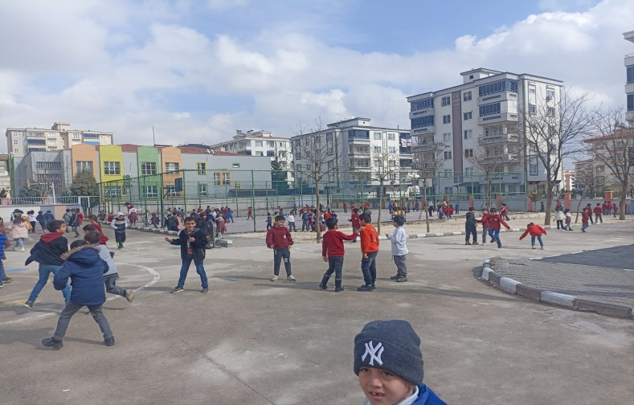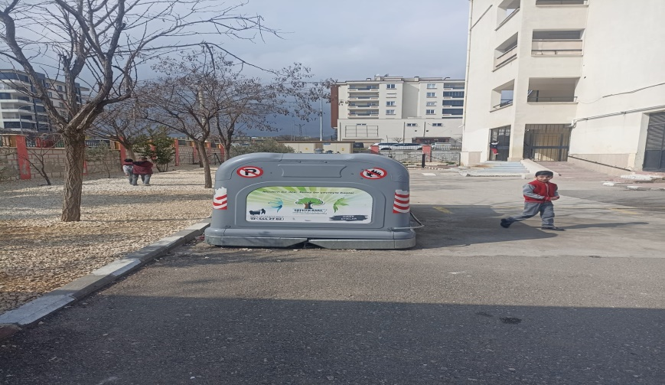

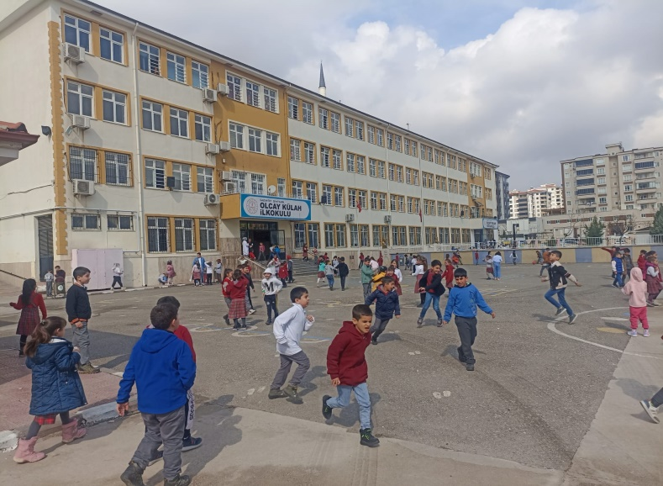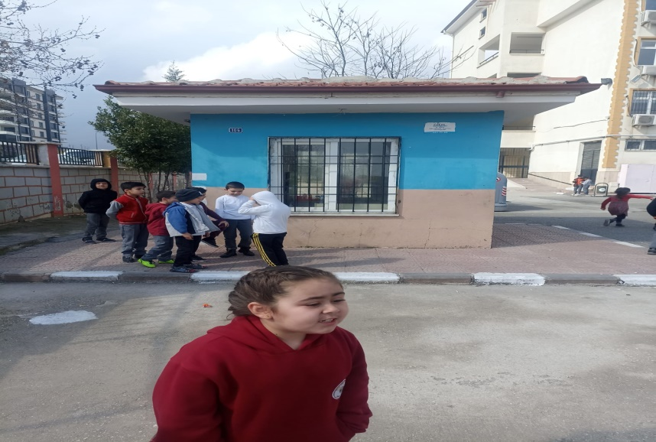

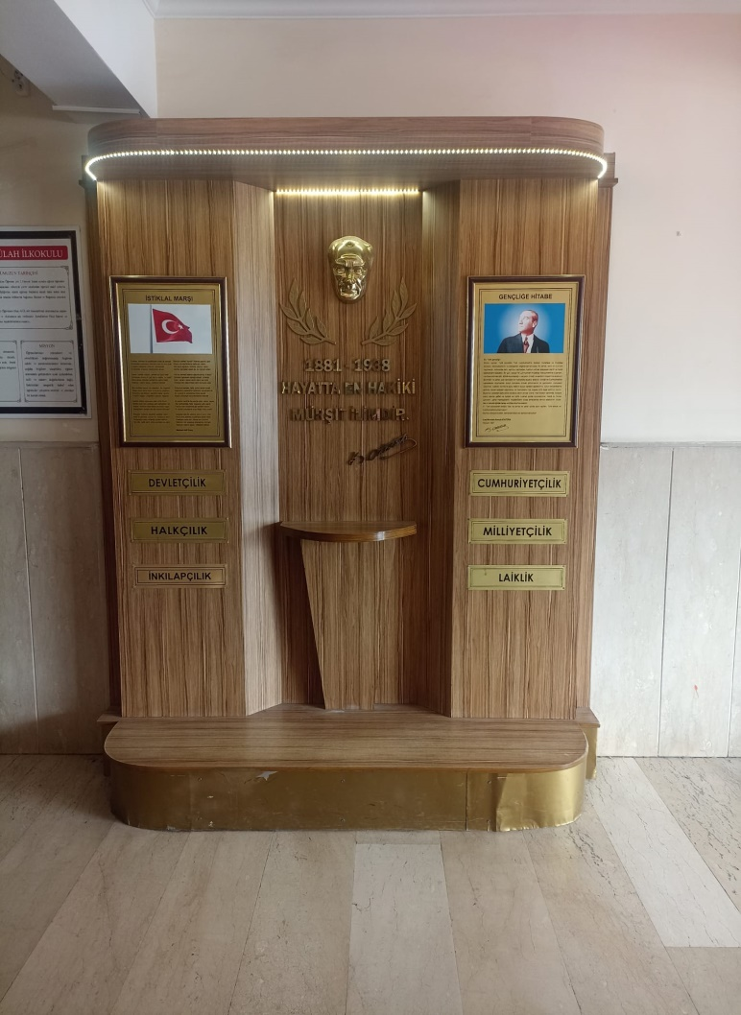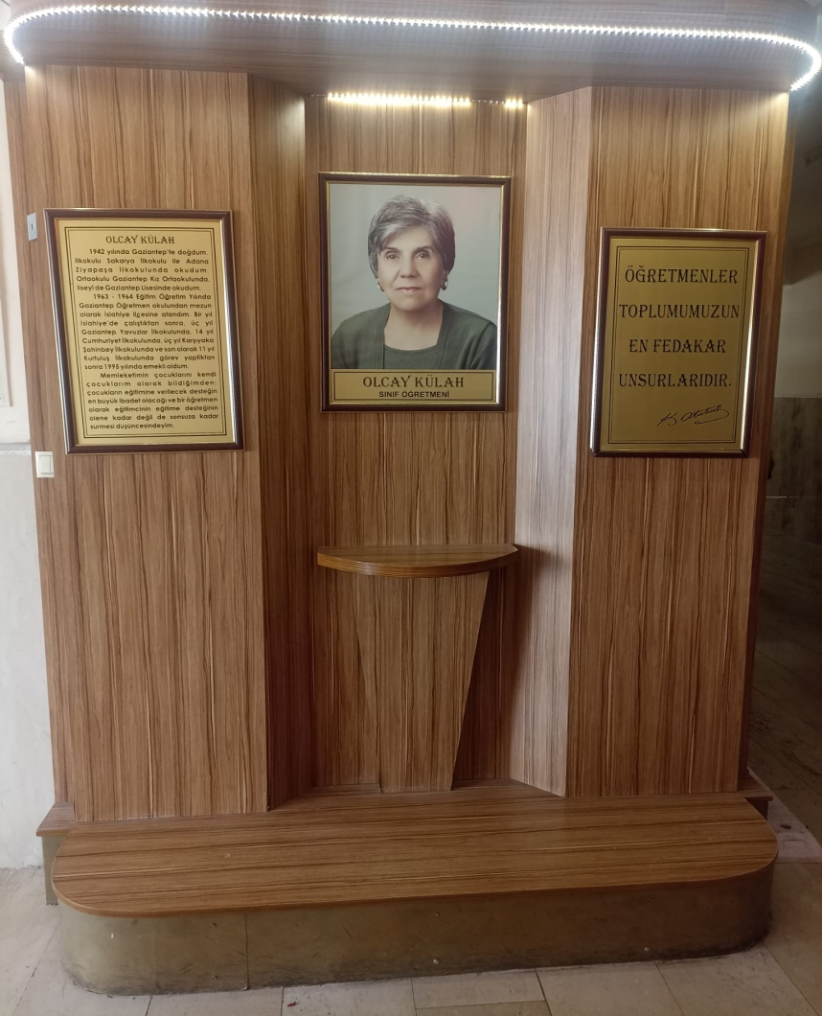
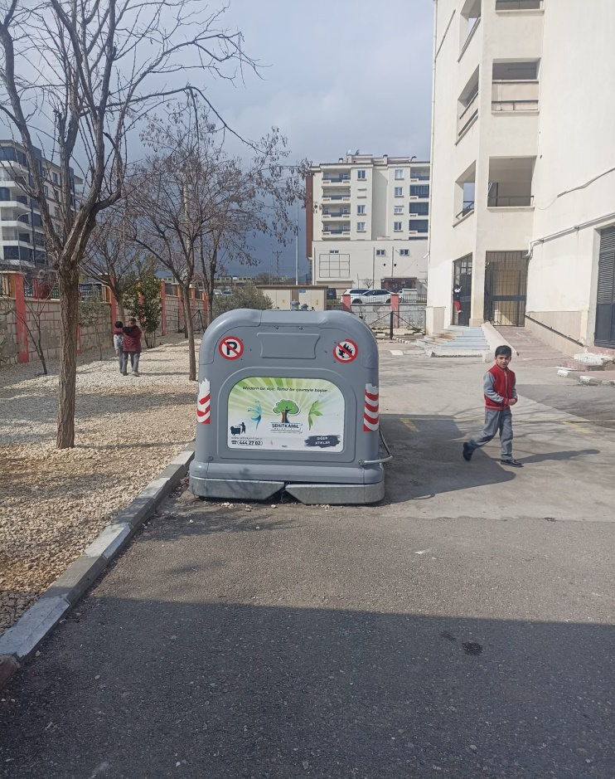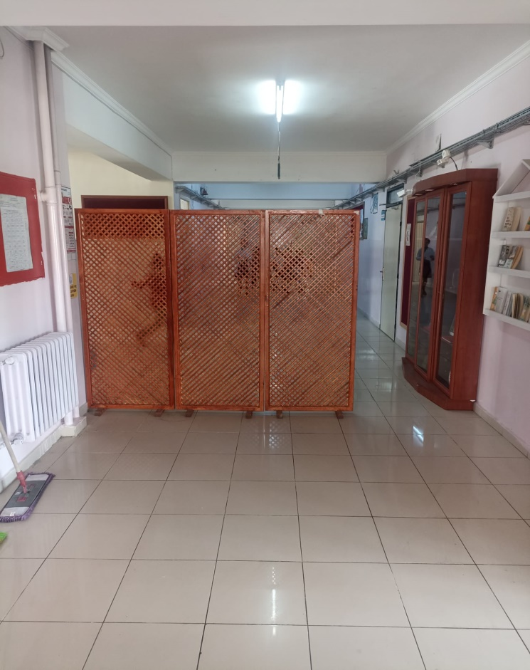

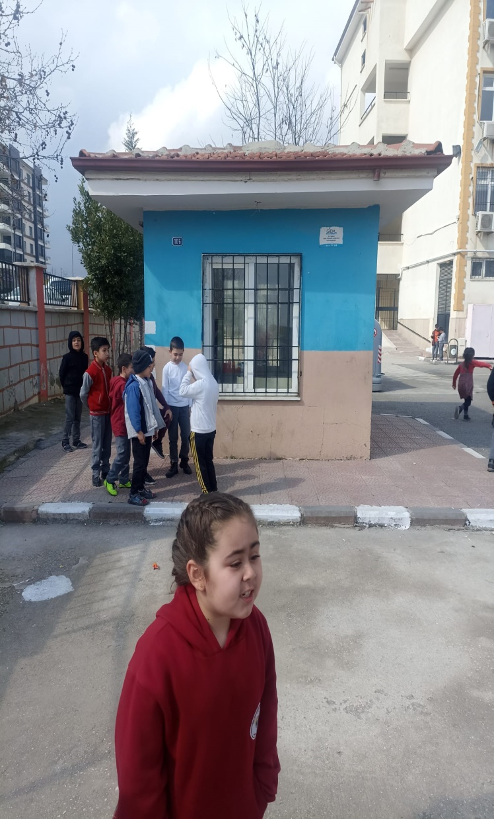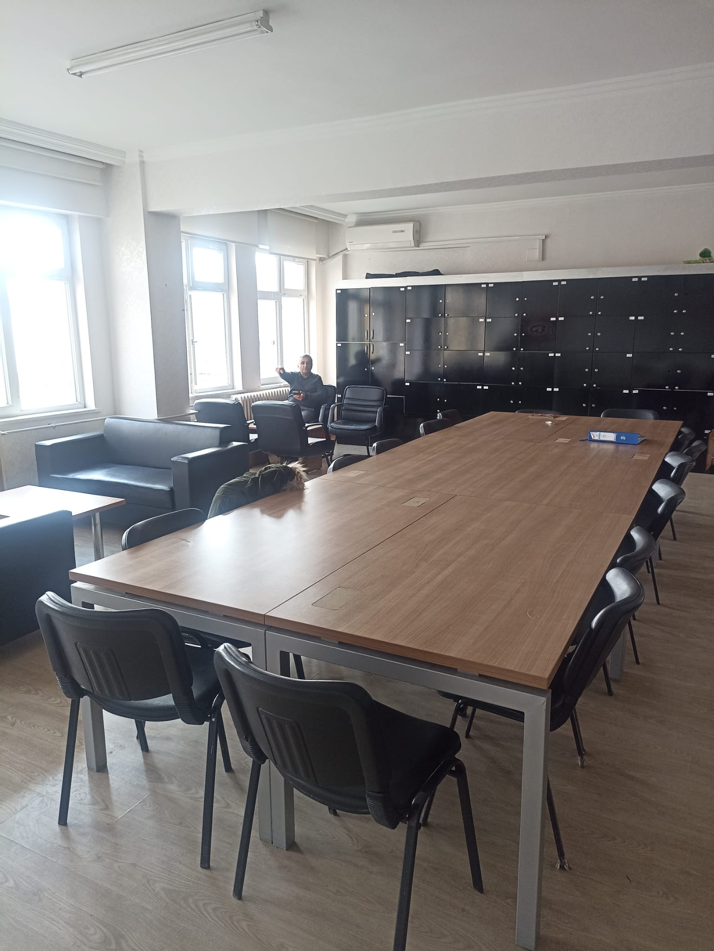
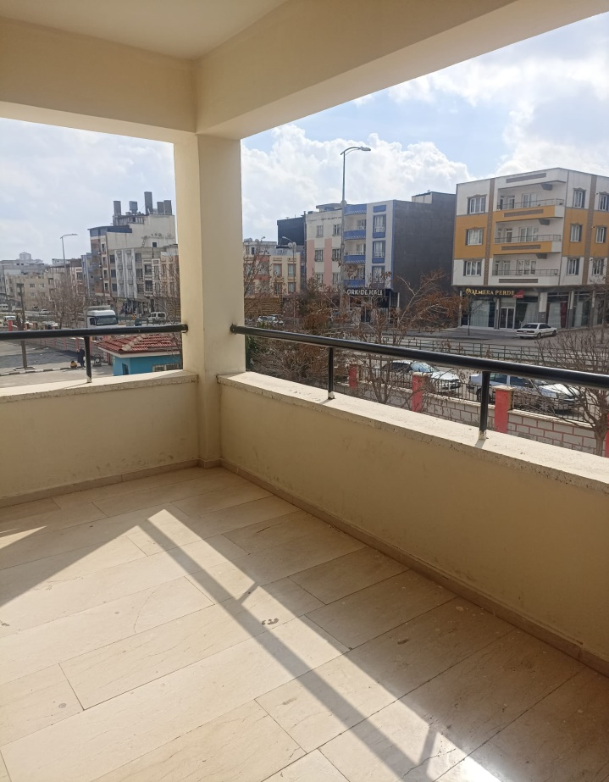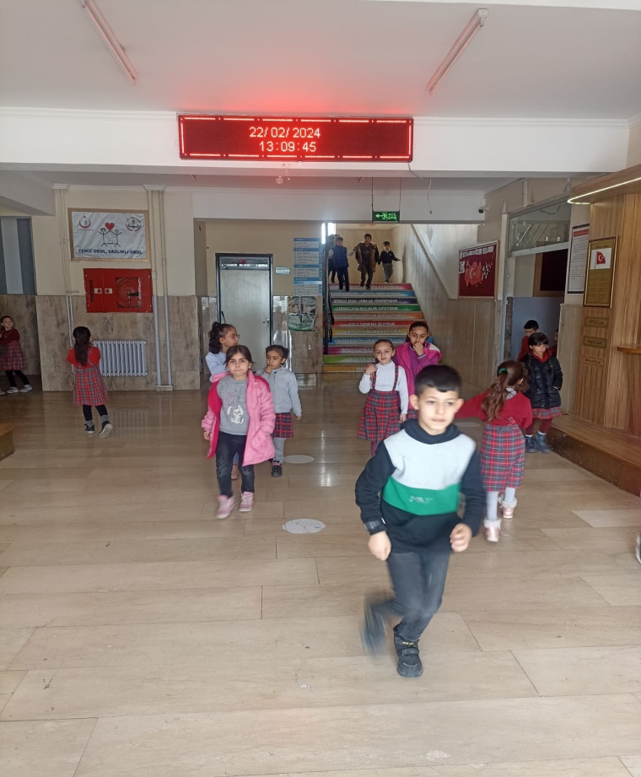

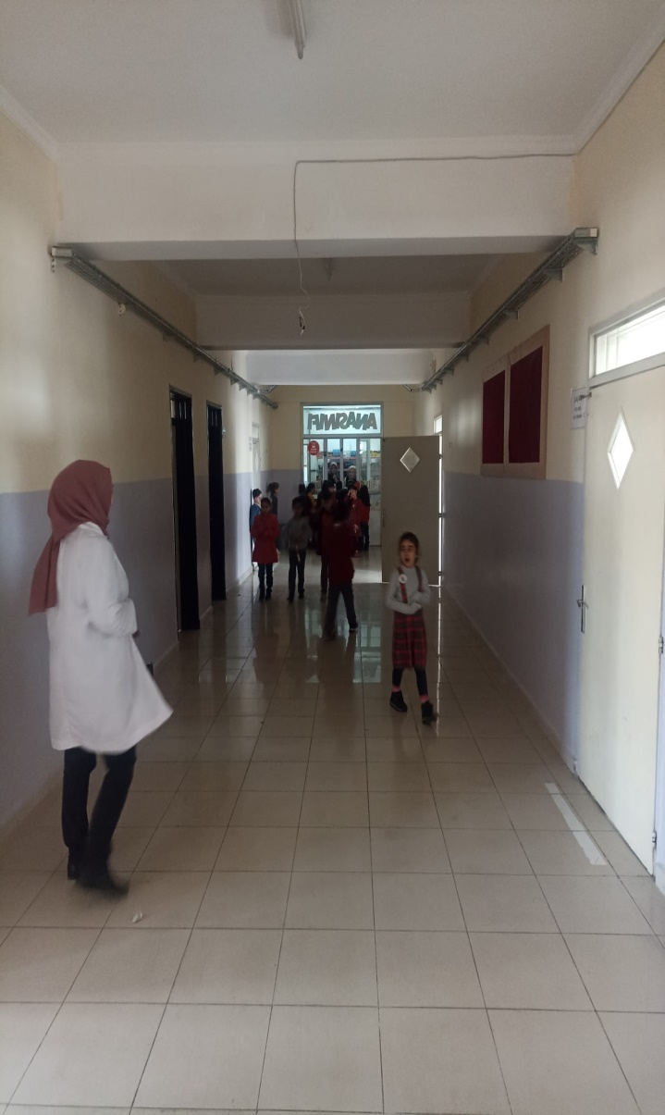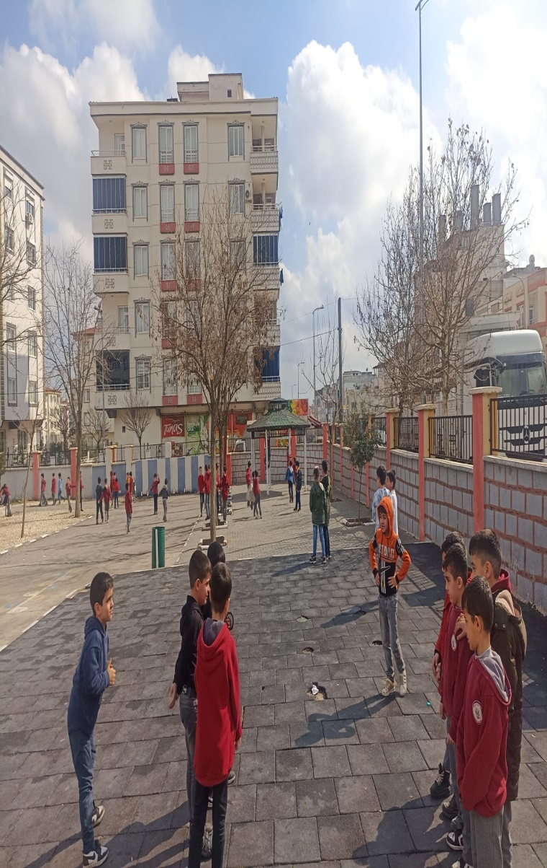

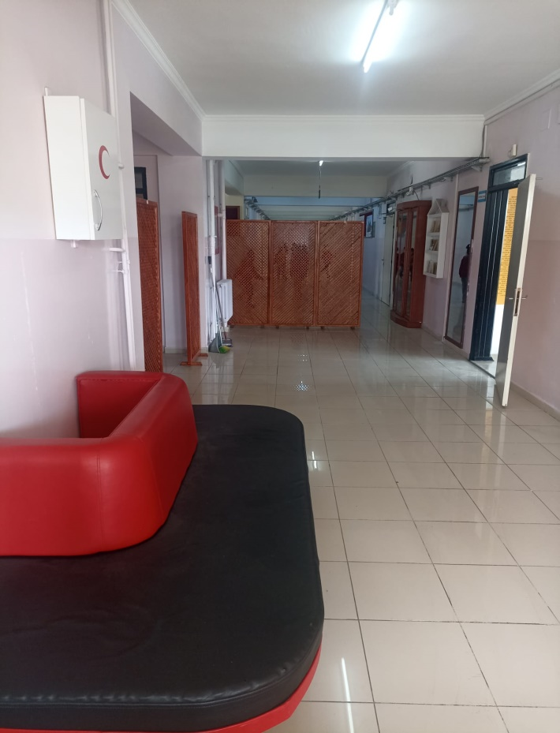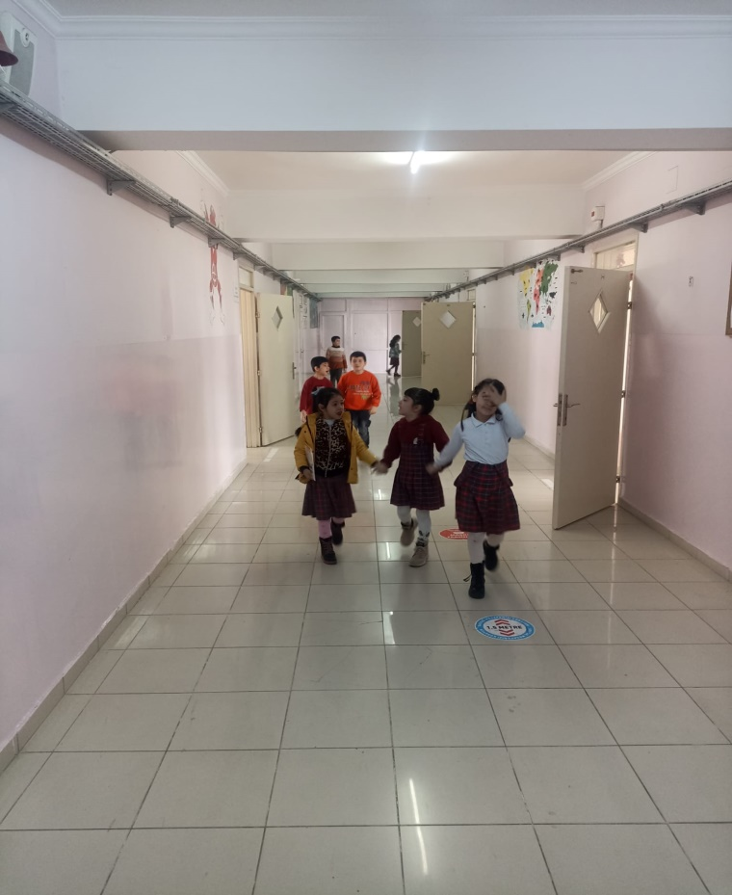

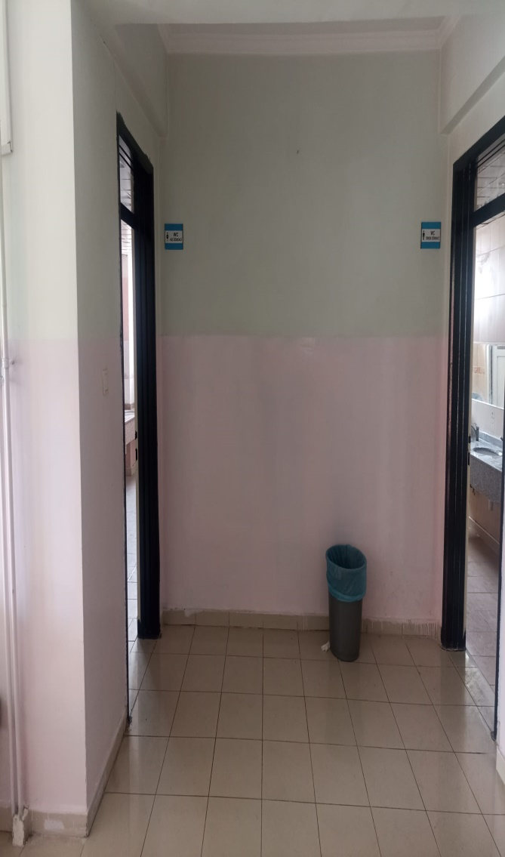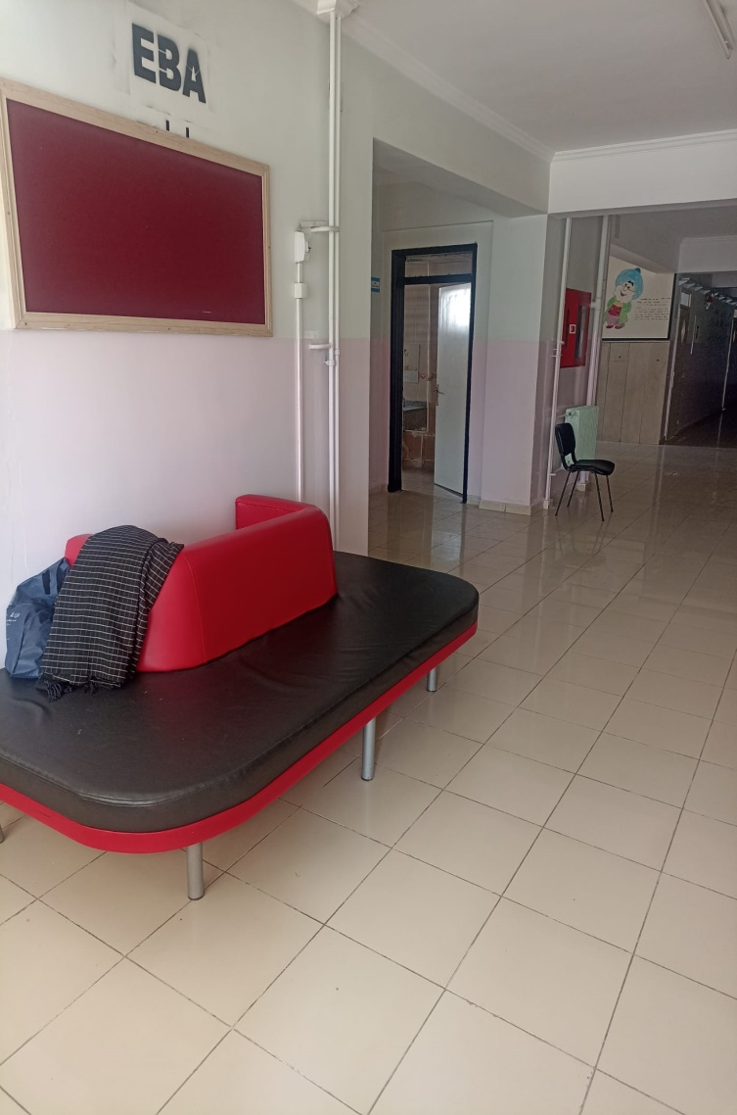

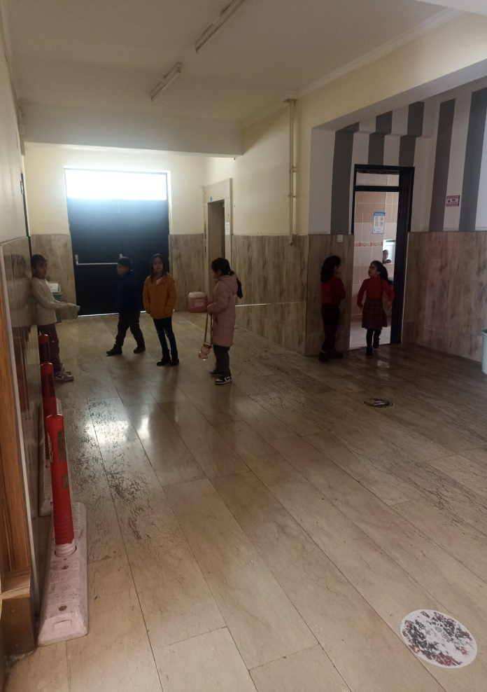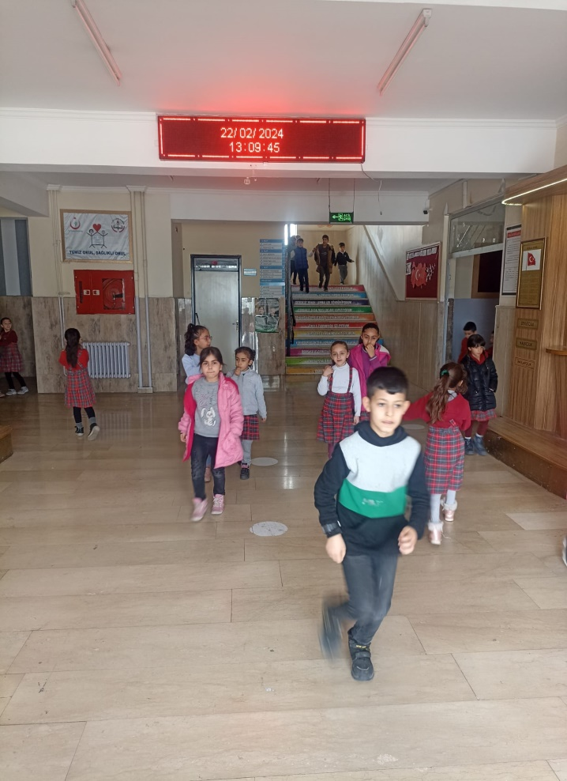

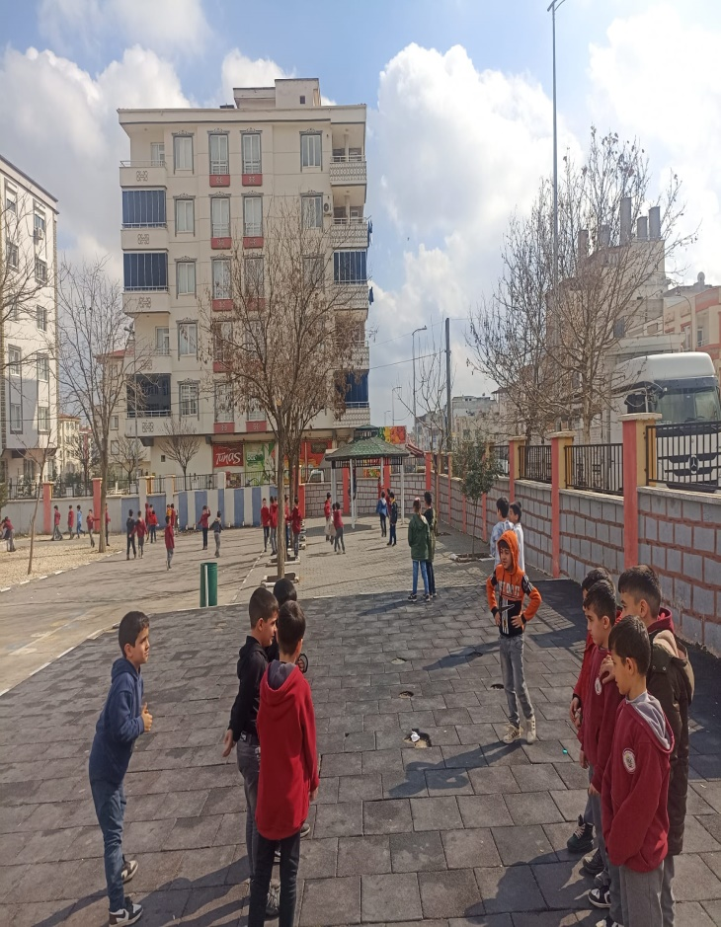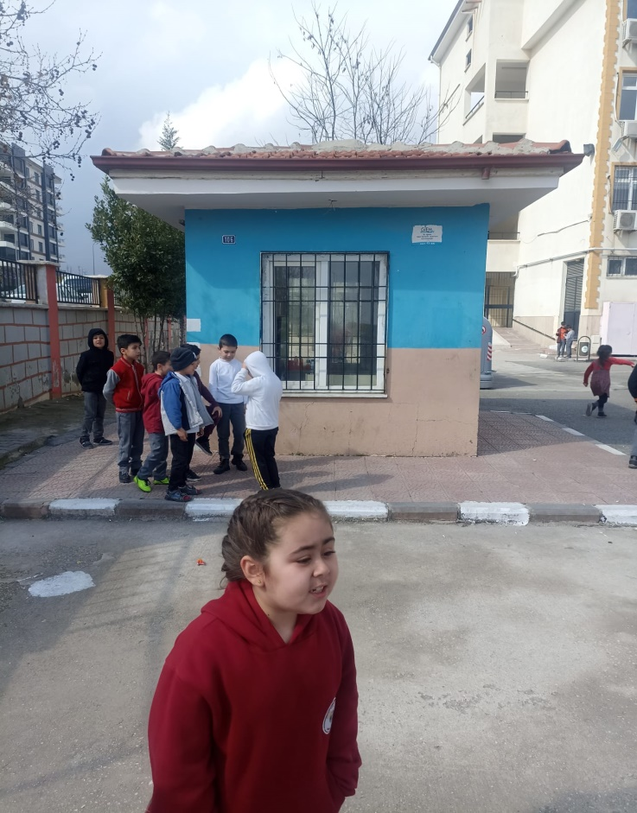

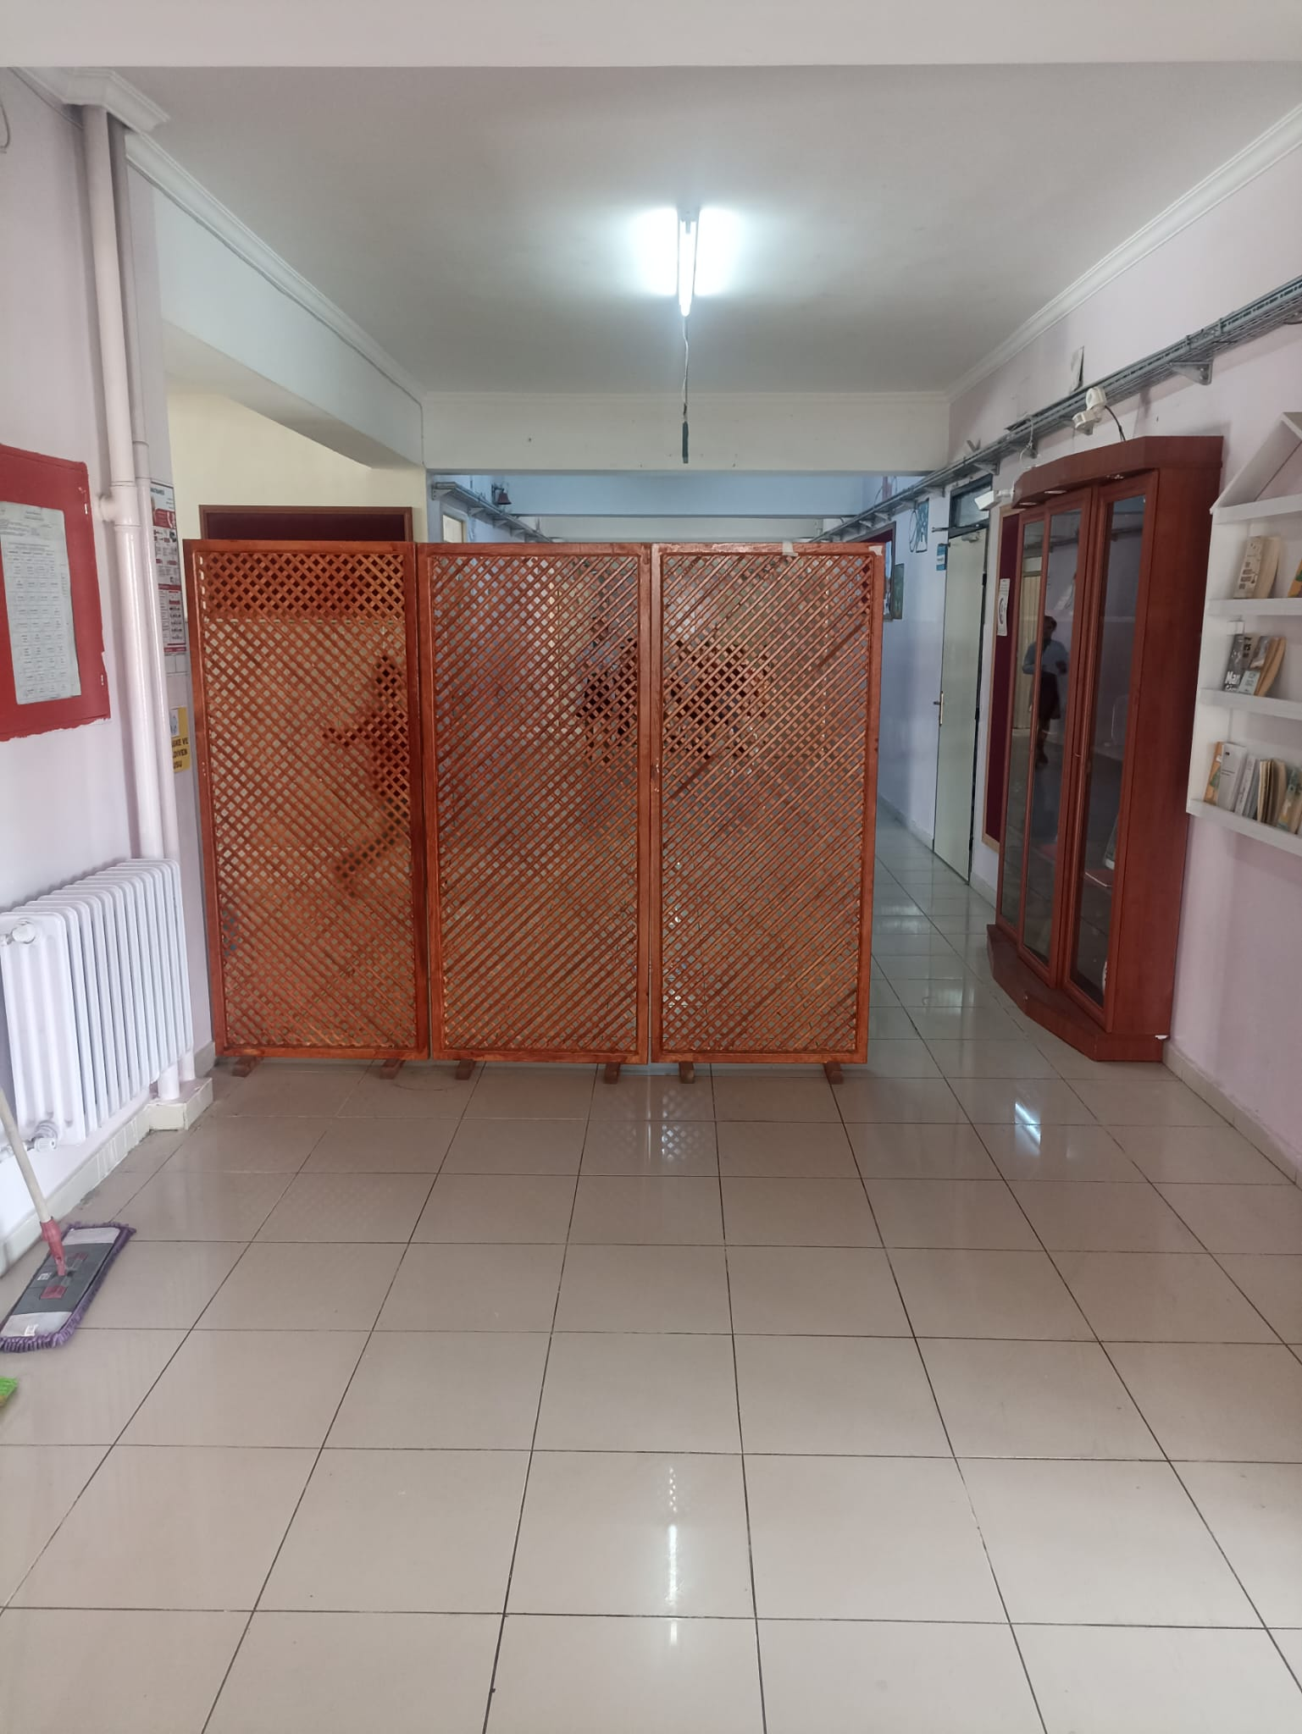
Mali Kaynaklar

Tahmini Okul Gelir Tablosu
Kaynaklar | 2020 | 2021 | 2022 | 2023 | 2024
Okul AileBirliği | 2.000 | 2,500 | 3.000 | 4.000 | 5.000
Kira Gelirleri(kantin) | 5.500 | 6.000 | 6.500 | 9.000 | 15.000
Diğer (etkinlik) | 3.000 | 4.000 | 4.500 | 5.000 | 6.000
TOPLAM | 10.500 | 12,500 | 14.000 | 18.000 | 26.000

2023-2024 Yılı Okul Gelir –Gider Tablosu
Gelir |  | Gider
Kaynaklar |  | Bakım/onarım | 20.000
Veli Bağışı | 5.000 | Dayanıklı tüketim malzeme ve demirbaş | 20.000
Etkinlik/Organizasyon | 2.000 | Kırtasiye ve büro malzemesi | 7.000
Kira Gelirleri(kantin) | 15.000 | Mal ve malzeme alımı | 15.000
Geçen yıldan kalan | 45.000 | Personel ödemeleri | -
TOPLAM | 67.000 | Proje giderleri | -
 |  | Genel giderler | 5.000
 |  | TOPLAM | 67.000

6.5.İstatistikîVeriler

ÖĞRETMEN | ÖĞRENCİ |  |  | OKUL
Toplam öğretmen Sayısı | Öğrenci sayısı |  | Toplam Öğrenci  Sayısı
 |  |  |  | Öğretmen başına düşen öğrenci sSayısı
 | Kız | Erkek
 |  |  |  | sayısı
57 | 681 | 767 | 1458 | 32,4

2023-2024 Yılı Karşılaştırmalı Öğretmen/ÖğrenciDurumu
ÖĞRETMEN | ÖĞRENCİ |  |  | OKUL
Toplam öğretmen sayısı | Öğrenci sayısı |  | Toplam öğrenci sayısı | Derslik başına düşen öğrenci sayısı
 | Kız | Erkek
45 | 681 | 767 | 1458 | 32,4

Öğrenci Sayısına İlişkin Bilgiler
 | 2020-2021 |  | 2021-2022 |  | 2022-2023 |  | 2023-2024
 | K | E | K | E | K | E | K | E
Öğrenci Sayısı | 850 | 950 | 800 | 900 | 720 | 780 | 681 | 767
Toplam Öğrenci Sayısı | 1800 |  | 1700 |  | 1500 |  | 1458

Yıllara Göre Ortalama Sınıf Mevcutları |  |  |  | Yıllara Göre Öğretmen Başına Düşen Öğrenci Sayısı
2020-  2021 | 2021-  2022 | 2022-  2023 | 2023-  2024 | 2011-  2012 | 2012-  2013 | 2013-  2014 | 2014-  2015
37,5 | 35,4 | 31,25 | 32,4 | 37,5 | 35,5 | 31 | 32

2022-2023 Yılı İtibarı İle Öğrenci Sayısı
AnaSınıfı | 1.sınıf | 2.sınıf | 3.sınıf | 4.sınıf | 5.sınıf | 6.sınıf | 7.sınıf | 8.sınıf | Toplam
0 | 336 | 437 | 338 | 452 | --- | - | - | - | 1563

2023-2024 Yılı İtibarı İle Öğrenci Sayısı
Ana Sınıfı | 1.sınıf | 2.sınıf | 3.sınıf | 4.sınıf | 5.sınıf | 6.sınıf | 7.sınıf | 8.sınıf | Toplam
0 | 347 | 336 | 437 | 338 | --- | -- | -- | -- | 1458

2024-2025 Yılı İtibarı İle Öğrenci Sayısı
Ana Sınıfı | 1.sınıf | 2.sınıf | 3.sınıf | 4.sınıf | 5.sınıf | 6.sınıf | 7.sınıf | 8.sınıf | Toplam
 | 350 | 350 | 340 | 440 |  |  |  |  | 1480

Sınıf Tekrarı Yapan Öğrenci Sayısı |  |  | Devamsızlık Nedeni İle Sınıf Tekrarı  Yapan Öğrenci Sayısı
Öğretim Yılı | Toplam Öğrenci Sayısı | Sınıf Tekrarı Yapan Öğrenci Sayısı | Toplam Öğrenc i Sayısı | Devamsızlıktan Dolayı Sınıf Tekrarı  Yapan Öğrenci Sayısı
2021-2022 | 1698 | 30 | 698 | 25
2022-2023 | 1512 | 31 | 668 | 26
2023-2024 | 1458 | 42 | 677 | 39

2023-2024 Yılı Orta Öğretim Kurumuna Yerleşen Öğrenci Sayısı
Sosyal Bilimler Lisesi |  | Anadolu Lisesi |  | Anadolu Sağlık Meslek Lisesi
Anadolu Öğretmen Lisesi |  | Güzel Sanatlar Lisesi |  | Anadolu İmam Hatip Lisesi
Askeri Lise/Polis Koleji |  | Fen Lisesi |  | Anadolu Turizm Meslek Lisesi

Orta Öğretime Yerleştirme Puanları
2022-2023 Yılı
2023-2024 Yılı

2023-2024 Eğitim Öğretim Yılı İtibari ile Okulun Rehberlik Hizmetleri
1 | 7-19 Yaş Anne-Baba Eğitimi | 2 eğitim | --- | 27 katılımcı
2 | Verimli Ders Çalışma  Yöntemleri | 1 oturum | 27 öğretmen | 160 öğrenci
3 | Bireysel Eğitsel Rehberlik | ---- | İlkokul | 17öğrenci
4 | Veli Görüşmeleri | ilkokul |  | 114
5 | Risk Grupları Hakkında Bilgilendirme | 1 oturum |  | 31personel
7 | Oryantasyon | 1 oturum | 120 öğrenci | 110 veli
8 | Birebir Rehberlik | --- | --- | 100 Öğrenci

Okulumuzun Kazandığı Başarılar (2023-2024 Eğitim Öğretim Yılı)
İLKOKULLAR ARASI MASA TENİSİ TURNUVASI | İlçe-İl Birinciliği
İLKOKULLAR ARASI BASKETBOL TURNUVASI | İlçe Birinciliği
KÜÇÜKLER MASA TENİSİ BÖLGE TURNUVASI | Bölge ikinciliği
KÜÇÜKLER MASA TENİSİ BÖLGE TURNUVASI | Bölge üçüncülüğü
AÇIKALAN ÇİM HOKEYİ İLÇE | İlçe Birinciliği
TRAFİK VE İLK YARDIM KONULU ŞİİR YARIŞMASI | İlçe İkinciliği
HAYATIMIZDA ÖĞRETMEN KONULU ŞİİR YARIŞMASI | İlçe Üçüncülüğü
TRAFİK VE İLK YARDIM KONULU RESİM YARIŞMASI | İlçe Üçüncülüğü

Okulumuz Sosyal, Sportif ve Kültürel Etkinlikler İle İlgili Değerlendirmeler
 | Faaliyet Sayısı | Yönetici ve Öğretmen | Öğrenci
Gezi | 10 | 27 | 673
Halkoyunları | 2 | 2 | 12
Dene yap atölye | 3 | 3 | 100
Trafik Eğitim Parkı | 6 | 8 | 180
TOPLAM | 15 | 31 | 965

- Çevre Analizi ( PEST )

Okulumuz kayıt Karaca Ahmet ve Onat Kutlar Mahallelerinden oluşmaktadır. Karaca Ahmet mahallesi daha çok sosyo ekonomik durumları iyi olan ailelerin oturduğu bir bölge olup, Onat Kutlar mahallesi sakinleri sosyo-ekonomik yönden orta düzey ve altı insanların oturduğu insanlardan oluşmaktadır.
Mahalle içerisinde 56 sokak, cadde ve Olcay Külah ilkokulu bulunmaktadır. Okulumuz kayıt bölgesinde okuryazarlık oranı oldukça yüksektir. Kayıt bölgemizde yaşayan insanlar; memur, esnaf ve adliye personellerinin çocuklarından oluşmaktadır. Okulumuzda çok sayıda öğretmen, polis, adliye çalışanı, hakim ve savcı çocukları olduğu gibi esnaf ve inşaatçı aile çocukları da bulunmaktadır. Ekonomik ve sosyal açıdan çeşitlilik göstermektedir. Ancak işsiz kesimle arada kültürel ve ekonomik olarak fark oldukça fazladır.

SWOT ANALİZİ
GÜÇLÜ TARAFLAR
 | Eğitim Öğretime Erişim |  | Eğitim Öğretimde Kalite | Kurumsal Kalite
 | - Okul yönetici ve öğretmenlerinin ihtiyaç duyduğunda İlçe Milli Eğitim Müdürlüğü yöneticilerine ulaşabilmesi.  - Öğrenci ulaşımının rahat olması.  - Köklü bir okul olması.  - Güçlü bir okul aile birliğinin oluşu. |  | - Liderlik davranışlarını sergileyen yönetici ve çalışanların bulunması.  - Öğretmen kadromuzun yeterli olması.  - Sosyal, kültürel, sportif ve akademik yönden başarı gösteren öğrencilerin ödüllendirilmesi | - Okulun sınıflarında bulunan öğrenci mevcutlarının var olan standartlarda olması (20–30 öğrenci)  - Okulun derslik durumunun yeterli olması  - Araç gereç sıkıntısının yaşanmaması
 | ZAYIF TARAFLAR
 | Eğitim Öğretime Erişim | Eğitim Öğretimde Kalite |  | Kurumsal Kalite
 | - Öğrenci velilerinin okula bağışa uzak durması.  - Velilerle yapılacak etkinliklere katılımlarındaki isteksizlikler. | - Öğretmen sirkülasyonunun çok fazla olması  - Eğitim öğretime veli müdahalesinin çok fazla olması |  | - Okul Bahçesinin yetersiz olması  - Çok amaçlı salonumuzun bulunmaması.
 | FIRSATLAR
 | Eğitim Öğretime Erişim | Eğitim Öğretimde Kalite |  | Kurumsal Kalite
 | - Her sınıfta akıllı tahta olması  - Öğretmenlerimizin teknolojiyi kullanıyor olması.  - Yerel yönetimlerle işbirliğinde bulunulması. | 1.Eksik öğretmen kadromuzun bulunmaması  2. Genç ve dinamik bir kadroya sahip oluşumuz.  3. Okulun merkezi bir konumda oluşu. |  | - Sınıf mevcutlarımızın standartlara uygun olması  - Okulun sadece ilkokul olarak hizmet veriyor olması.  - Sosyo-Ekonomik düzeyin iyi olması.
 | TEHDİTLER
 | Eğitim Öğretime Erişim | Eğitim Öğretimde Kalite |  | Kurumsal Kalite
 | Öğretmen ve Öğrenci sirkülasyonunun fazla olması | - Parçalanmış aile sayılarındaki artış.  - Veliler arasındaki kültürel ve ekonomik farklılığın fazla olması |  | Okulumuzun iki tarafının cadde olması ve trafik yoğunluğunun giriş çıkış saatlerinde fazlalaşması.


ÜÇÜNCÜ BÖLÜM

GELECEĞEYÖNELİM
1 | Misyon, Vizyon, Temel Değerler
2. | Temalar, Amaçlar, Hedefler, Performans Göstergeleri, Stratejiler
3. | İzleme, Değerlendirme ve Raporlama

3.BÖLÜM GELECEĞE YÖNELİM
Geleceğe yönelim bölümü iki başlıkta ele alınmıştır. Birinci başlıkta, okulumuzun Misyon, Vizyon ve Temel Değerleri; ikinci başlıkta ise Temalar, Stratejik Amaçlar ve Stratejik Hedefler yer almaktadır.

A- Misyonumuz, Vizyonumuz ve Temel Değerlerimiz




MİSYONUMUZ
Güvenli bir ortamda iyi ahlaklı, kendini ifade edebilen, bilgiye ulaşama yolunda mutlu ve toplumsal değerlere sahip çıkan bireyler yetiştirmektir.

VİZYONUMUZ
Hızla değişen çağda çocuklarımız için bir adım önce, bir adım önde olmaktır.



TEMELDEĞERLERİMİZ

Türk Millî Eğitiminin genel amaç ve temel ilkeleri rehberliğinde;

- Atatürk ilke ve inkılâplarını temel değer Kabul ederiz.

- ‘’Değişmeyen tek şey değişimdir.’’ İlkesiyle hareket ederek amacımıza daha çabuk ulaşacağımızın bilincindeyiz.
- Yaşadığı çevreye duyarlı bireyler yetiştirmek bizim için önem taşır.

- Öğrencilerimize ilgi ve yeteneklerini fark ettirerek bunların doğrultusunda hedef belirlemenin gerekliliğine inanmaktayız.
- Eleştiri ve önerilere açık bireyler yetiştirmenin gerekli olduğunun bilincindeyiz.

- Proje tabanlı bilimsel ve araştırıcı bir eğitimden yanayız.

- Empati kurarak sorun çözmeden yanayız.

- Çağın gereklerine uygun gelişen teknolojiye ayak uydurarak eğitim öğretimden yanayız.
- İşbirliğine açık, paylaşımcı değerler doğrultusunda öğrenci yetiştirmek hedefimizdir.
- Yaşanan olaylardan ders çıkarmayı biliyor, geleceğe umutla ve gülen gözlerle bakıyoruz.



B-Temalar, Amaçlar, Hedefler ve Stratejiler:
Stratejik amaç ve hedeflerin tespiti çalışması ile genel olarak okulumuzun ulaşmak istediği noktanın belirlenmesi öngörülmüş; söz konusu amaçların, okulumuzun faaliyetlerini daha ileri bir noktaya götürecek nitelikte olmasına ve ayrıca gerçekçi ve ulaşılabilir bir özellik taşımasına dikkat edilmiştir.
Bu çerçeve de, stratejik amaçlar; misyon, vizyon, ilke ve değerlerle uyumlu, misyonun yerine getirilmesine katkıda bulunacak ve mevcut durumdan gelecekteki arzu edilen duruma dönüşümü sağlayabilecek nitelikte, ulaşılmak istenen noktayı açık bir şekilde ifade eden ve stratejik planlamasürecininsonrakiaşamalarınarehberlikedecekşekildestratejik konulara uygun olarak tespit edilmiştir.
Okulumuzun hâli hazırda yürütmekte olduğu hizmetler ile stratejik planlamadaöngörülebilecekyenihizmetlereilişkinstratejikalanlarilmilli eğitim müdürlüğümüzün tasarrufu doğrultusunda 3 tema başlığında gruplandırılmıştır.
Aynı şekilde temalar altında yer alan stratejik amaç ve hedefler oluşturulurken “sorun odaklı yaklaşım” tercih edilmiştir. Diğer bir deyişle, tema konusunun “stratejik boyutları” ön plana çıkartılmıştır. Bu sorunlardan yola çıkılarak stratejik amaç ve hedefler oluşturulmuştur.
Temalarımız şunlardır:
Tema 1: Eğitim Ve Öğretime Erişim
Tema 2: Eğitim Ve Öğretimde Kalite
Tema 3: Kurumsal Kapasite
Bu başlık altında kullanılan kısaltmalar ve açılımları şöyledir.
SP : Stratejik Plan
SAM :Stratejik Amaç
SH : Stratejik Hedef
PG: Performans Göstergesi

2024-2028 STRATEJİK PLAN TEMELYAPISI
- EĞİTİM VE ÖĞRETİME ERİŞİMİN ARTIRILMASI
Eğitime ve ÖğretimeErişim:Herbireyinhakkıolaneğitimeekonomik,sosyal,kültürel ve demografik farklılık ve dezavantajlarından etkilenmeksizin eşit ve adil şartlar altında ulaşabilmesi ve bu eğitimi tamamlayabilmesidir.
Eğitim Ve Öğretime Erişimin Bileşenleri:

Eğitim ve Öğretime Katılım
    - Okul öncesi eğitimde okullaşma
    - İlköğretimde okullaşma
      - İlkokul
Eğitim ve Öğretimi Tamamlama
    - İlköğretimi tamamlama
      - İlkokula devam

EĞİTİM VE ÖĞRETİMDE KALİTENİN ARTIRILMASI
Kaliteli Eğitim Ve Öğretim: Eğitim ve öğretim kurumlarının mevcut imkânlarının en iyi şekilde kullanılarak her kademedeki bireye ulusal ve uluslararası ölçütlerde bilgi, beceri,tutum ve davranışın kazandırılmasıdır.
Eğitim Ve Öğretimde Kalitenin Bileşenleri:
Öğrenci Başarısı ve Öğrenme Kazanımları
    - Öğrenci
      - Hazır oluş 2.1.1.2.Sağlık
2.1.1.3.Erken çocukluk eğitimi 2.1.1.4.Kazanımlar
    - Öğretmen
    - Öğretim Programları ve Materyalleri 2.1.4.Eğitim - Öğretim Ortamı ve Çevresi 2.1.5.Program ve türler arası geçişler 2.1.6.Rehberlik
    - Ölçme ve Değerlendirme
    - İzleme ve Değerlendirme
2.2. Eğitim ve Öğretim ile İstihdam İlişkisinin Geliştirilmesi
    - Bir Üst Öğrenime Hazırlama 2.1.10.Hayata ve İstihdama Hazırlama 2.1.11.Akreditasyon

KURUMSAL KAPASİTENİNGELİŞTİRİLMESİ
Kurumsal Kapasite Geliştirme: Kurumsallaşmanın geliştirilmesi adına kurumun beşeri,fiziki ve mali altyapı süreçlerini tamamlama, yönetim ve organizasyon süreçlerini geliştirme, enformasyon teknolojilerinin kullanımını artırma süreçlerine bütünsel bir yaklaşımdır.
Kurumsal Kapasitenin Geliştirilmesinin Bileşenleri: Beşeri Alt Yapı
    - İnsan kaynakları planlaması
      - Öğretmen 3.1.1.2.Yönetici

Fiziki ve Mali Alt Yapı
3.1.6.Okul bazlı bütçeleme ve finansal kaynakların etkin dağıtımı 3.1.7.Eğitim tesisleri ve altyapı
3.1.8.Donatım

3.3. Yönetim ve Organizasyon 3.1.9.Kurumsal yapının iyileştirilmesi 3.1.10.Bürokrasinin azaltılması 3.1.15.Kurumsal Rehberlik ve Denetim

3.4. Enformasyon Teknolojilerinin Kullanımının Artırılması 3.1.17.Elektronik ağ ortamlarının etkinliğinin artırılması 3.1.18.Elektronik veri toplama ve analiz
3.1.19.Elektronik veri iletimi ve bilgi paylaşım


STRATEJİK AMAÇ 1

Bireylerin sosyal, zihinsel, duygusal ve fiziksel gelişimine katkı sağlayan ve her bireyin en temel hakkı olan eğitime; bireylerin ekonomik, sosyal, kültürel, demografik farklılıkları ve dezavantajlarından etkilenmeksizin eşit ve adil şartlar altında katılım ve tamamlamalarına imkân ve ortam sağlamak.

Stratejik Hedef 1.1:
Stratejik Plan dönemi sonuna kadar örgün ve yaygın eğitimin tüm kademelerinde başta dezavantajlı bireyler olmak üzere tüm bireylerin eğitim ve öğretime katılımının arttırılması.

Hedefin Mevcut Durum:
Bireylerin eğitim-öğretime katılması ve tamamlaması, sosyal ve ekonomik kalkınmanın sürdürülebilmesinde önemli bir etken olarak görülmektedir. Bu nedenle eğitim-öğretime katılımın artırılması ve eğitim hizmetinin tüm bireylere adil şartlarda sunulması hedeflenmektedir.
İlköğretimde 2021-2022 öğretim yılında %100,00 olan net okullaşma oranı 2022-2033 öğretim yılında
%99 olarak gerçekleşmiştir. 2023 – 2024 öğretim yılında ise net okullaşma oranı ilkokulda %99 olarak gerçekleşmiştir.
Örgün öğretimin her kademesinde hayat boyu öğrenmeye katılımın artması, Zorunlu eğitime başlayacak öğrencilerin tamamının %100 ünün okul öncesi eğitimden geçmesini hedeflenmektedir.

Performans Göstergeleri | Önceki Yıllar Hedefler
 | 2022 | 2033 | 2024 | 2028
Zorunlu eğitime başlamadan önce en az bir yıl okul öncesi eğitim almış öğrenci oranı(%) | 112 | 132 | 169 | 300
İlkokulda Okullaşma Oranı Net% | 99 | 99 | 99 | 100
Özel Eğitim Alan Öğrenci Sayısı | 18 | 16 | 19 | 25

STRATEJİLER
SIRA | Stratejiler | Ana Sorumlu Birim | Diğer Sorumlu Birim
1 | Sosyal medyanın olumsuz etkilerini azaltıcı önlemler alınması, | Stratejik Plan Hazırlama Ekibi | Sınıf Öğretmenleri ve Rehberlik Servisi
2 | Okullardaki dezavantajlı çocukların eğitim öğretim ortamlarının iyileştirilmesi | Stratejik Plan Hazırlama Ekibi | Sınıf Öğretmenleri ve Rehberlik Servisi
3 | Öğretmenlerin dezavantajlı çocukların eğitimi konusunda yeterliliklerinin arttırılması için seminerlere yönlendirilmesi, | Stratejik Plan Hazırlama Ekibi | Sınıf Öğretmenleri ve Rehberlik Servisi

Stratejik Hedef.1.2.Plan dönemi sonuna kadar olumsuz davranışlarından dolayı “Okulumuz Rehberlik Servisi” ne yönlendirilen dezavantajlı öğrenci sayısını plan dönemi sonuna kadar %30 oranında azaltmak.

PERFORMANSGÖSTERGELERİ
Rehberlik servisine yönlendirilen öğrenci oranı | Yıllar
 | 2021-2022 | 2022-2023 | 2023-2024
 | % 10 | % 15 | % 30

PERFORMANSHEDEFLERİ
PG.1.2.1 | 2023-2024 eğitim öğretim yılında “Okulumuz Rehberlik Servisi” ne yönlendirilen öğrenci sayısını % 15azaltmak
PG. 1.2.2 | 2027-2028 eğitim öğretim yıllarında “Okulumuz Rehberlik Servisi ne yönlendirilen öğrenci sayısını % 30 azaltmak

STRATEJİLER
Sıra No | Strateji | Ana Sorumlu Birim | Diğer Sorumlu Birim
1 | Sınıf öğretmenleriyle öğrencilerinin davranışlarını değerlendirmeye yönelik rehberlik servisimizle birlikte toplantılar  yapılacak. | Stratejik Plan  Hazırlama Ekibi | Sınıf Öğretmenleri, Rehberlik Servisi
2 | Okul Rehberlik Servisinin etkinliğinin ve işlevinin artırılmasına yönelik bilgilendirme toplantıları yapılacak ve konuyla ilgili bilgi materyallerini öğrencilerin ve ziyaretçilerin  görebilecekleri yerlere asılacak. | Stratejik Plan  Hazırlama Ekibi | Sınıf öğretmenleri Rehberlik Servisi
3 | Panomuzda ödüllendirilen öğrencilerin fotoğrafları ve diğer öğrencileri teşvik edici görsel materyalleri sergilenecek. | Stratejik Plan  Hazırlama Ekibi | Rehber Öğretmenler

TEMA:2
EĞİTİMİN KALİTESİNİN ARTTIRILMASI



STRATEJİK AMAÇ2

Eğitim Öğretim süreçlerinde; yetkin, girişimci, yenilikçi yaratıcı ve evrensel ölçütlerde bilgi, beceri, tutum ve davranışlar kazandırılan, iletişime açık, özgüveni ve sorumluluk bilinci yüksek, sağlıklı bireyler yetiştirmek.

Stratejik Hedef: 2.1. Öğrencilerin akademik başarı düzeylerini, ruhsal ve fiziksel gelişmelerine yönelik sosyal-kültürel-sportif faaliyetlere katılım oranını artırmak.

Stratejik Hedef 2.2:
Her öğrencinin en az bir sanat veya spor dalında performans yapabilme becerisi kazandırılacak şekilde yönlendirme çalışmaları yapmak.

Hedefin Mevcut Durum:
Eğitim ve öğretime erişimin adil şartlar altında sağlanmasının yanı sıra eğitim ve öğretimin kalitesinin artırılması da öncelikli alanlardan birisidir.
Nitelikli bireylerin yetiştirilmesine imkân sağlayacak kaliteli bir eğitim sistemi için, tüm bireylerin bedensel, ruhsal ve zihinsel gelişimlerine yönelik faaliyetlere katılım oranlarının ve öğrencilerin akademik başarı düzeylerinin artırılması hedeflenmektedir.
Potansiyelinin farkında, ruhen ve bedenen sağlıklı, iletişim becerileri yüksek ve akademik yönden başarılı bireyler yetiştirilmesi hedeflenmektedir.

PERFORMANSGÖSTERGELERİ
 | Önceki Yıllar |  |  | Hedef
 | 2022 | 2023 | 2024-2025 | 2026-28
Bir eğitim ve öğretim yılında sanat, bilim, kültür ve spor alanlarında en az bir faaliyete katılan öğrenci oranı | % 80 | % 85 | %90 | % 100
Öğrenci başına okunan kitap sayısı | 8 | 10 | 15 | 30

PERFORMANSHEDEFLERİ
PG.2.1.1 | 2024-2028 eğitim öğretim yıllarında bütün sosyal ve kültürel faaliyetlere katılan öğrenci oranı% 100artırmak.
PG.2.1.2 | 2024-2028 eğitim öğretim yıllarında Öğrenci başına okunan kitap sayısını 30’a çıkarabilmek.
Sıra No
Strateji
STRATEJİLER
Ana Sorumlu Birim
Diğer Sorumlu Birim
Okul içinde açılacak öğrencilere yönelik
1
kursların
Stratejik Plan
belirlenecek (halkoyunları, Hazırlama Ekibi
Sınıf Öğretmenleri, Halk Eğitim Merkezi
2

3
satranç, masa tenisi, şiir dinletisi, bayram gösterileri vb.).
Açılacak kurslar için öğrencilere duyuru yapılacak.
Okul içi yarışmalar düzenlenmesi için bir komisyon oluşturulması ve resim öykü,
Stratejik Plan
Hazırlama Ekibi Stratejik Plan
Hazırlama Ekibi
Sınıf öğretmenleri
Sınıf Öğretmenleri

şiir, okuma vb. yarışmalar düzenlenecek. Sınıf zümrelerinden yılsonu etkinlikleri
- hazırlanması istenecek.
Okuma kültürünün erken yaşlardan başlayarak yaygınlaştırılması amacıyla yayınlar çıkarılacak, okullara gönderilen
- kitap sayısı artırılacak, yayın arşivi
elektronik ortama aktarılacak ve izleme çalışmaları yapılacaktır.

Stratejik Plan
Hazırlama Ekibi

Kitap okuma Komisyonu

Sınıf Öğretmenleri

Strateji Geliştirme Birimi

Stratejik Hedef: 2.3.Öğrenci davranış problemlerinin önüne geçmek için düzenlenecek faaliyet sayısını her yıl 1artırmak.
Hedefin Mevcut Durum:
2023- 2024 Eğitim Öğretim yılı içerisinde sinema, kültürel geziler, halk oyunları gibi farklı alanlarda etkinlik yapılmış ve Potansiyelinin farkında, ruhen ve bedenen sağlıklı, iletişim becerileri yüksek ve akademik ve kültürel yönden başarılı bireyler yetiştirilmesi hedeflenmektedir.

PERFORMANSGÖSTERGELERİ
Düzenlenen sosyal ve kültürel faaliyet sayısı | Yıllar
 | 2023 | 2024-2025 | 2027-2028
 | 5 | 15 | 19
TOPLAM | 5 | 15 | 19

PG.2.3.1

PG.2.3.2

PERFORMANSHEDEFLERİ
2023-2024 eğitim öğretim yılında sosyal ve kültürel faaliyet sayısını1artırmak.
2027-2028 eğitim öğretim yılında sosyal ve kültürel faaliyet sayısını 4 artırmak.

Sıra No

Strateji
STRATEJİLER
Ana Sorumlu

Diğer Sorumlu Birim

Öğrencilerin boş zamanlarını verimli geçirebileceği faaliyetler yapabilmesi için
- mekân ve öğretmenler belirlemek.
S.Öğretmen Halk Eğitim Merkezi

2
İl genelinde açılan yarışmaların öğrencilere Stratejik Plan
Sınıf öğretmenleri
duyurularak katılım artırılacak.
Fen ve teknoloji dersinde yıl boyunca yapılan deneylerin, düzeneklerin sergilendiği fen sergisinin açılmasını gerçekleştirme.
Hazırlama Ekibi Stratejik Plan
Hazırlama Ekibi
Sınıf Öğretmenleri
3

Stratejik Hedef: 2.4. Okul-Veli işbirliğini kuvvetlendirmek ve daha da etkinleştirmek için veliler için yapılan etkinlikleri her yıl bir önceki yıla göre 1artırmak.
Hedefin Mevcut Durum:
2023-2024 Eğitim öğretim yılı içerisinde öğrenci velilerine yönelik okulumuzda yapılan etkinliklerin sayısının artırılması, Kurumsal yapı ve yönetim organizasyonları incelendiğinde gelişmiş ülkelerde geleneksel yaklaşımlardan ziyade çağdaş yaklaşım anlayışı tercih edilmektedir. Öğrenci velilerimizin okul işleyişinde fikirlerini sunmalarını sağlamak, 5018 sayılı Kamu Mali Yönetimi ve Kontrol Kanunu’nun getirmiş olduğu çağdaş yönetim anlayışının bileşenlerinden olan “çoğulculuk, katılımcılık, şeffaflık, hesap verebilirlik, sistem odaklı denetim” ilkeleriyle kurumsal idarenin geliştirilmesi hedeflenmektedir.

PERFORMANSGÖSTERGELERİ
Veliler için yapılan etkinlik sayısı | Yıllar
 | 2023-2024 | 2024-2025 | 2027-2028
 | 2 | 3 | 4
TOPLAM | 2 | 3 | 4

PERFORMANSHEDEFLERİ
PG.2.4.1 | 2023-2024 eğitim öğretim yılında velilerimize yönelik yapılan seminer, kahvaltı toplantıları, tanışma toplantıları, aylık olağan toplantı ve veli ziyareti sayılarını önceki yıldan en az 1artırmak.
PG.2.4.2 | 2027-2028 eğitim öğretim yılında velilerimize yönelik yapılan seminer, kahvaltı toplantıları, tanışma toplantıları, aylık olağan toplantı ve veli ziyareti sayılarını önceki yıldan en az 1artırmak.
Sıra No
Strateji
STRATEJİLER
Ana Sorumlu Birim
1
2
3
2024-2025 Eğitim Öğretim yılında 1. Sınıfa kayıt olan öğrenci velilerimizle tanışma toplantısı yapılacak.
Sınıf veli toplantılarına rehber öğretmenlerin katılımı sağlanacak. Velilere yönelik kursların düzenlenmesi
için Halk Eğitim Merkezi ile işbirliğine
gidilecek.
İnternet sitesinin aktif işlemesi, Veli görüşlerinin siteden duyurulması ve işlerliği
Stratejik Plan
Hazırlama Ekibi
Diğer Sorumlu Birim
1. Sınıf Öğretmenleri, Rehberlik Servisi
Sınıf zümre başkanları
Stratejik Plan
Hazırlama Ekibi
Rehberlik Servisi
Halk Eğitim Merkezi
4
Web yayın
Strateji Plan Hazırlama
 |  |  | sağlanacak. | komisyonu | Üst Kurulu
 | 5 |  | Okulumuzda 2024–2025 öğretim yılından itibaren yılda en az bir defa veli  bilgilendirme semineri düzenlenecek | Stratejik Plan  Hazırlama Ekibi | Rehberlik Servisi
 | 6 |  | Her yıl sınıf öğretmeni, bir idareci ve rehber öğretmenden oluşan ekip tarafından%3 oranında veli ziyaretleri  gerçekleştirilecek. | Stratejik Plan  Hazırlama Ekibi | Rehberlik Servisi, Sınıf Öğretmenleri
TEMA 3

KURUMSAL KAPASİTENİN GELİŞTİRİLMESİ
 |  | STRATEJİK AMAÇ 3  Kurumun, beşeri, fiziki ve mali alt yapı süreçlerini tamamlayıp, yönetim ve organizasyon süreçlerini geliştirerek, enformasyon kullanımını artırıp “kurumsal kapasitesini” geliştirmek. |  |  |  | 64



Stratejik Hedef3.1:Plan dönemi sonuna kadar yerel ihtiyaçlar göz önünde bulundurularak yapılan insan kaynakları planlamasına uygun hizmet öncesi yeterliliğini sağlamış personelin kesinleşmiş iş tanımlarına uygun şekilde istihdamının sağlanması, hizmet içi eğitimlerle yeterlilikleri arttırılarak personelin performanslarının değerlendirildiği beşeri alt yapıyı oluşturmak.

Performans Göstergeleri | Önceki Yıllar |  |  | Hedefler
 | 2024 | 2025 | 2026 | 2018
Öğretmen başına düşen öğrenci sayısı | 23 | 22 | 23 | 25
Yüksek lisans yapan personel sayısı | - | - | 1 | 2
Yüksek lisans yapan personel sayısının tüm personel sayısına oranı | - | - | 2,5 | 5
Doktora yapan personel sayısı | 0 | 0 | 0 | 1
Doktora yapan personel sayısının tüm personel sayısına oranı | - | - | -
Her yıl en az bir hizmet içi eğitime katılan personel sayısı | 3 | 5 | 7 | 20
Ücretli öğretmen sayısının toplam öğretmen sayısına oranı (%) | 0 | 0 | 0 | 0
Norm kadro doluluk oranı | 100 | 100 | 100 | 100

SIRA | Strateji | Sorumlu Birim | İşbirliği Yapılacak Birim ya da Kurum
1 | Hizmet içi eğitimlerin, alanında uzman eğitim görevlilerince verilmesini sağlamak için ilgili kuruluşlar, kamu kurumları ve özel sektörle işbirliği yapılacaktır. | Stratejik Plan Hazırlama Ekibi | İlçe Milli Eğitim Müdürlüğü
2 | Okul yönetimimiz tarafından çalışanlarının motivasyon ve iş doyumunu artırmaya yönelik çalışmalar yapılacaktır. | Stratejik Plan Hazırlama Ekibi | İlçe Milli Eğitim Müdürlüğü

Stratejik Hedef 3.2. Anasınıfı ve ilkokul öğrencilerine uygun, alanın % 100’ü kullanılacak şekilde bahçe düzenlemesini gerçekleştirmek.

Hedefin Mevcut Durum:
Okul bahçemizin 1548 ^{m2} olması öğrencilerimizin faydalanması konusunda yetersiz kalmaktadır. Okul Bahçemizin öğrencilerin kullanıma açılması için kullanıma müsait olmayan alanların da düzenlenerek öğrencilerin oyun alanı olarak düzenlenmesi hedeflenmektedir.

PERFORMANS GÖSTERGESİ
Öğrenciler için bahçe oyun alanının yeterli büyüklükte olmaması.
PERFORMANS HEDEFLERİ
Alanın % 100’ü kullanılacak düzenleme gerçekleştirmek.

STRATEJİLER
Sıra No | Strateji | Ana Sorumlu Birim | Diğer Sorumlu Birim
1 | Ön ve arka bahçe alanları incelenecek | Stratejik Plan Hazırlama Ekibi | Stratejik Plan Hazırlama Kurulu Üst Üyeleri
2 | Bilirkişilere (peyzaj mimarı) çizim | Stratejik Plan Hazırlama | Belediye Başkanlığı

örneklemelerinin yaptırılması, maliyeti çıkartılacak
Ekibi
3
Bahçe düzenlemesi gerçekleştirilecek
Stratejik Plan Hazırlama Okul Aile Birliği,
Ekibi Belediye, Hayırsever kuruluşlar
- BÖLÜM: Maliyetlendirme

Stratejik Amaçlara Göre
Tahmini Yıllık Maliyet Dağılım Tablosu(TL)
Stratejik Amaç1 | Stratejik Hedef: 1.1 | 1.000
 | Stratejik Hedef: 1.2 | 2.000
Stratejik Amaç2 | Stratejik Hedef:2.1 | 2.000
 | Stratejik Hedef: 2.2. | 2.000
 | Stratejik Hedef: 2.3 | 3.000
Stratejik Amaç3 | Stratejik Hedef: 3.1. | 200
 | Stratejik Hedef: 3.2. | 5.000
 | Stratejik Hedef: 3.3. | 7.000
Stratejik Amaç Maliyetler Toplamı |  | 22.200
Genel Yönetim Gideri |  | 7.000
Genel Toplam |  | 29.200
- BÖLÜM: İzleme, Değerlendirme ve Raporlama
Plan dönemi içerisinde ve heryılınsonundaokulstratejikplanıuyarıncayürütülenfaaliyetlerimizi, hedef ve gerçekleşmedurumuilevarsameydanagelensapmalarınnedenleriniaçıkladığımız,okulumuz hakkında genel ve mali bilgileri içeren izleme ve değerlendirme raporu hazırlanacaktır. İzleme raporları altı aylık, faaliyet raporları yıllık olarak hazırlanacaktır.

İzleme Değerlendirme  Dönemi | Gerçekleştirilme Zamanı | İzleme Değerlendirme Dönemi Süreç Açıklaması | Zaman Kapsamı
Birinci İzleme Değerlendirme Dönemi | Her yılın  Temmuz ayı içerisinde | Strateji Geliştirme Birimi tarafından harcama birimlerinden sorumlu oldukları göstergeler ile ilgili gerçekleşme durumlarına ilişkin verilerin toplanması ve konsolide edilmesi  Göstergelerin gerçekleşme durumları hakkında hazırlanan raporun üst yöneticiye sunulması | Ocak- Temmuz dönemi

İkinci İzleme-  Değerlendirme Dönemi | İzleyen yılın  Şubat ayı sonuna kadar | Strateji Geliştirme Birimi tarafından harcama birimlerinden sorumlu oldukları göstergeler ile ilgili yılsonu gerçekleşme durumlarına ilişkin verilerin toplanması ve konsolide edilmesi  Üst yönetici başkanlığında harcama birim yöneticilerince yılsonu gerçekleşmelerinin, gösterge hedeflerinden sapmaların ve sapma nedenlerin değerlendirilerek gerekli tedbirlerin alınması | Tüm yıl

STRATEJİK PLAN ÜST KURULÜYELERİ

Tuba KARAGÖZ Kıymet GÖÇMEN Yusuf ASLANBAY
TKY Okul Temsilcisi TKY Okul Temsilcisi Okul Müdür Yardımcısı

Süleyman NOKAY
Okul Müdürü

